**TRƯỜNG CAO ĐẲNG CÔNG THƯƠNG TP HCM**

**KHOA CÔNG NGHỆ THÔNG TIN**

…🙞🕮🙜…



**ĐỒ ÁN TỐT NGHIỆP**

**ĐỀ TÀI: XÂY DỰNG WEBSITE BÁN GIÀY BẰNG CÔNG NGHỆ REACTJS VÀ LARAVEL**

**GVHD**: Huỳnh Tấn Phát

**SVTH**: Nguyễn Tuấn Trường

**MSSV**: 2119110097

**Mã lớp**: CCQ1911C

*Tp Thủ Đức, ngày 15 tháng 3 năm 2022*

# LỜI MỞ ĐẦU

Công việc kinh doanh giày sneaker thu hút những người hối hả ở mọi lứa tuổi. Từ siêu thị, shop bán lẻ cho đến chợ truyền thống, những người đam mê giày thể thao kết nối với nhau bằng niềm đam mê thời trang và kiếm tiền nhanh chóng. Mặc dù thế, thị trường giày đã mở rộng và phát triển theo cấp số nhân kể từ khi các kênh trực tuyến bắt đầu có được sức hút.

Ngày trước, mọi người phải lùng sục khắp các cửa hàng tiết kiệm và chợ trời để tìm một đôi giày mang xu hướng “trend” với thời đại. Có rất nhiều nhu cầu như thế, tính cạnh tranh ngày càng cao, các nhà bán lẻ đành phải hạ thấp giá trị của chúng để đáp ứng được vốn mà họ đã bỏ ra (những đôi giày thấp hơn nhiều so với giá trị bán lẻ của chúng).

Kể từ khi internet được áp dụng vào công việc kinh doanh, việc “trả giá” giảm đi rất nhiều. Việc kinh doanh cũng thuận tiện và giảm chi phí. Các doanh nghiệp cũng dần dân thay đổi cho mình một bộ mặt mới bằng việc kinh doanh trực tuyến này.

Có thể nói, website thương mại điện tử là một loại hình kinh doanh được ưa chuộng nhất hiện nay. Tính bảo mật cao, độ chính xác tuyệt đối, cách quản lý chặt chẽ. Sự thuận tiện và nhanh chóng là ưu điểm hàng đầu của loại hình này.

Nhìn thấy điều đó, để giúp cho các nhà bán lẻ và các doanh nghiệp sản xuất hoặc buôn bán giày kinh doanh hiệu quả hơn, tôi chọn đề tài: **“Xây dựng website bán giày bằng công nghệ ReactJs và Laravel”** để phục vụ nhu cầu cho khách hàng.

# NHẬN XÉT CỦA GIÁO VIÊN

# LỜI CẢM ƠN

Trong suốt quá trình học tập tại trường Cao Đẳng Công Thương Thành Phố Hồ Chí Minh, em đã nhận được rất nhiều sự quan tâm và giúp đỡ từ các thầy cô giáo trong trường. Em xin cám ơn tất cả thầy cô trong trường đã tận tình giúp đỡ em trong lúc học tập. Em xin cám ơn ban lãnh đạo trường Cao Đẳng Công Thương Thành Phố Hồ Chí Minh và các Phòng ban, Khoa trong trường đã giúp đỡ chúng em trong suốt 3 năm học qua.

Em xin gửi lời cám ơn đặc biệt đến các thầy cô thuộc khoa Công nghệ thông tin. Các thầy cô đã trực tiếp giúp đỡ chúng em tiếp thu được rất nhiều kiến thức bổ ích trong quá trình học tập tại trường. Các thầy cô trong khoa chính là những người đã đặt nền móng cho những kiến thức hiện giờ của chúng em, giúp chúng em có thể đem những kiến thức này áp dụng ra ngoài cuộc sống. Đặc biệt, em xin bày tỏ lòng biết ơn sâu sắc đến thầy Huỳnh Tấn Phát, thầy đã giúp đỡ em nhiều trong công trình nghiên cứu và hoàn thành báo cáo tốt nghiệp, cũng như định hướng đi đúng đắn cho tương lai của em. Đối với đồ án tốt nghiệp, thầy đã tận tình hướng dẫn và giúp đỡ em nhiều để có thể hoàn thành đề tài này. Một lần nữa em xin cảm ơn thầy!

TP Thủ Đức, ngày 11 tháng 06 năm 2022

Sinh viên thực hiện



Nguyễn Tuấn Trường

MỤC LỤC

LỜI MỞ ĐẦU i

NHẬN XÉT CỦA GIÁO VIÊN ii

LỜI CẢM ƠN iii

DANH MỤC CÁC BẢNG VÀ HÌNH VẼ ĐỒ THỊ vii

CHƯƠNG 1. TỔNG QUAN ĐỀ TÀI 1

1.1 TÊN ĐỀ TÀI 1

1.2 LÝ DO CHỌN ĐỀ TÀI 1

1.3 MỤC TIÊU CHỌN ĐỀ TÀI 1

1.4 DỰ KIẾN ĐẠT ĐƯỢC 1

CHƯƠNG 2. CƠ SỞ LÝ THUYẾT 3

2.1 TAILWIND CSS 3

2.1.1 Tailwind css là gì? 3

2.1.2 Một số đặc điểm nổi bật của của tailwind css. 3

2.1.3 Hạn chế của tailwind css 3

2.2 REACTJS 4

2.2.1 ReactJs là gì? 4

2.2.2 Các thành phần cơ bản của ReactJs 4

2.2.3 Tại sao lại chọn ReactJs? 5

2.2.4 Tìm hiểu về React-Redux 6

2.3 API (APPLICATION PROGRAMING INTERFACE) 8

2.3.1 Api là gì? Restful Api là gì? 8

2.3.2 Các thành phần cơ bản của API 8

2.4 LARAVEL 9

2.4.1 Laravel là gì? 9

2.4.2 Các thành phần cơ bản của Laravel 9

2.4.3 Cách viết Api bằng Laravel như thế nào? 10

2.5 HỆ QUẢN TRỊ CƠ SỞ DỮ LIỆU MY SQL 13

2.5.1 Tìm hiểu về My SQL 13

2.5.2 Các ưu khi sử dụng My SQL: 14

2.5.3 Các hạn chế khi sử dụng My SQL 14

2.6 CÀI ĐẶT MÔI TRƯỜNG (IDE) 14

2.6.1 Visual studio code 14

2.6.2 My SQL 15

2.6.3 Postman 15

CHƯƠNG 3. PHÂN TÍCH THIẾT KẾ HỆ THỐNG 17

3.1 KHẢO SÁT VÀ PHÂN TÍCH HỆ THỐNG 17

3.1.1 Khảo sát 17

3.1.2 Giới thiệu hệ thống 18

3.1.3 Mục tiêu xây dựng hệ thống 18

3.1.4 Các vai trò người dùng trong hệ thống 19

3.1.5 Các yêu cầu chức năng của hệ thống 19

3.1.6 Yêu cầu phi chức năng của hệ thống 21

3.2 ĐẶC TẢ VÀ THIẾT KẾ HỆ THỐNG 21

3.2.1 Mô hình use case: 21

3.2.2 Đặc tả hệ thống 22

3.2.3 Biểu đồ use case tổng quát 27

3.2.4 Biểu đồ use case cho quản trị viên 28

3.2.5 Biểu đồ use case cho khách hàng 28

3.3 BIỂU ĐỒ LỚP 29

3.4 BIỂU ĐỒ HOẠT ĐỘNG 30

3.4.1 Đăng nhập 30

3.4.2 Đăng xuất 31

3.4.3 Xem sản phẩm 32

3.4.4 Thêm vào giỏ hàng 33

3.4.5 Thanh toán 34

3.5 BIỂU ĐỒ TUẦN TỰ 35

3.5.1 Đăng nhập 35

3.5.2 Đăng xuất 35

3.5.3 Xem thêm giỏ hàng 36

3.5.4 Xem sản phẩm 36

3.5.5 Thanh toán 37

3.6 CƠ SỞ DỮ LIỆU 37

3.6.1 Category 37

3.6.2 Product 37

3.6.3 Post 38

3.6.4 Brand 38

3.6.5 Comment 39

3.6.6 User 39

3.6.7 Slider 40

3.6.8 Topic 40

3.6.9 Order 40

3.6.10 Order Detail 41

CHƯƠNG 4. TRIỂN KHAI CÀI ĐẶT VÀ ĐÁNH GIÁ 42

4.1 TRIỂN KHAI VÀ CÀI ĐẶT 42

4.1.1 Giao diện người dùng 42

4.1.2 Giao diện quản trị 49

4.2 ĐÁNH GIÁ KẾT QUẢ 53

4.2.1 Kết quả và hướng phát triển 53

4.2.2 Hạn chế của đề tài 53

DANH MỤC TÀI LIỆU THAM KHẢO 55

# DANH MỤC CÁC BẢNG VÀ HÌNH VẼ ĐỒ THỊ

DANH MỤC CÁC BẢNG

Bảng 3.1: Danh sách các Actor 27

Bảng 3.2 Danh sách các use case 29

Bảng 3.3 Đặc tả use case đăng nhập của khách hàng 29

Bảng 3.4 Đặc tả use case đăng xuất của khách hàng 29

Bảng 3.5 Đặc tả use case đánh giá sản phẩm của khách hàng 30

Bảng 3.6 Đặc tả use case xem sản phẩm của khách hàng 30

Bảng 3.7 Đặc tả use case thêm giỏ hàng của khách hàng 30

Bảng 3.8 Đặc tả use case thanh toán của khách hàng 31

Bảng 3.9 Đặc tả use case đăng nhập của quản trị viên 31

Bảng 3.10 Đặc tả use case đăng xuất của quản trị viên 32

Bảng 3.11 Đặc tả use case quản lý đơn hàng của quản trị viên 32

Bảng 3.12 Đặc tả use case quản lý sản phẩm của quản trị viên 32

Bảng 3.13 Đặc tả use case quản lý bài viết của quản trị viên 32

Bảng 3.14 Đặc tả use case quản lý người dùng của quản trị viên 33

Bảng 3.15 Biểu đồ use case cho khách hàng 35

Bảng 3.16 Cấu trúc cơ sử dữ liệu bảng danh mục 43

Bảng 3.17 Cấu trúc cơ sở dữ liệu bảng sản phẩm 44

Bảng 3.18 Cấu trúc cơ sở dữ liệu bảng bài viết 44

Bảng 3.19 Cấu trúc cơ sở dữ liệu bảng thương hiệu 45

Bảng 3.20 Cấu trúc cơ sở dữ liệu bảng bình luận 45

Bảng 3.21 Cấu trúc cơ sở dữ liệu bảng User 45

Bảng 3.22 Cấu trúc cơ sở dữ liệu bảng Slider 46

Bảng 3.23 Cấu trúc cơ sở dữ liệu bảng Topic 46

Bảng 3.24 Cấu trúc cơ sở dữ liệu bảng Order 47

Bảng 3.25 Cấu trúc cơ sở dữ liệu bảng OrderDetail 47

DANH MỤC CÁC HÌNH

Hình 2.1 Một số ví dụ viết css 11

Hình 2.2 Một số ví dụ về components trong react js 12

Hình 2.3 Biểu đồ so sánh giữa 3 công nghệ xây dựng frontend phổ biến nhất hiện nay 13

Hình 2.4 React component 14

Hình 2.5 Chu trình state được lưu trữ và sử dụng khi sử dụng redux 15

Hình 2.6 Banner PHP Laravel 17

Hình 2.7 Câu lệnh tạo dự án laravel đầu tiên 18

Hình 2.8 Cài đặt cấu hình cơ sở dữ liệu trong tệp .env 18

Hình 2.9 Câu lệnh tạo Books Model trong laravel 19

Hình 2.10 Tạo Controller Book 19

Hình 2.11 Tạo các phương thức trong controller Books 20

Hình 2.12: Tạo tuyến Routes books cơ bản 21

Hình 2.13 Chạy ứng dụng laravel 21

Hình 3.1 Thương mại điện tử chiếm tỷ trọng trong tổng doanh số bán lẻ toàn cầu từ năm 2015 đến năm 2021. 24

Hình 3.2 Biểu đồ hệ thống 29

Hình 3.3: Biểu đồ use case toàn hệ thống 34

Hình 3.4 Biểu đồ use case cho quản trị viên 35

Hình 3.5: Biểu đồ lớp toàn hệ thống 37

Hình 3.6 Biểu đồ hoạt động đăng nhập 38

Hình 3.7 Biểu đồ hoạt động đăng xuất 39

Hình 3.8 Biểu đồ họa động xem san phẩm 40

Hình 3.9 Biểu đồ hoạt động thêm vào giỏ hàng 40

Hình 3.10: Biểu đồ hoạt động thanh toán 41

Hình 3.11 Biểu đồ tuần tự đăng nhập 42

Hình 3.12 Biểu đồ tuần tự đăng xuất 42

Hình 3.13 Biểu đồ tuần tự thêm vào giỏ hàng 43

Hình 3.14 Biểu đồ tuần tự xem sản phẩm 43

Hình 3.15 Biểu đồ tuần tự thanh toán đơn hàng 44

Hình 4.1 Một số hình ảnh trong trang chủ 50

Hình 4.2 Hình ảnh trang tất cả sản phẩm 51

Hình 4.3 Hình ảnh trang chi tiết sản phẩm 51

Hình 4.4 Hình ảnh trang giỏ hàng 52

Hình 4.5: Hình ảnh trang thanh toán 52

Hình 4.6 Hình ảnh trang tất cả bài viết 53

Hình 4.7: Hình ảnh trang chi tiết bài viết 54

Hình 4.8 Hình ảnh trang đăng nhập 55

Hình 4.9: hình ảnh giao diện trang cá nhân 55

Hình 4.10: Hình ảnh giao diện trang quản lý sản phẩm 56

Hình 4.11 Hình ảnh giao diện trang quản lý thương hiệu 57

Hình 4.12 Hình ảnh giao diện trang quản lý danh mục 57

Hình 4.13 Hình ảnh giao diện trang quản lý người dùng 58

Hình 4.14 Hình ảnh giao diện trang quản lý dashboard 58

Hình 4.15 Hình ảnh giao diện trang quản lý bài viết 59

# TỔNG QUAN ĐỀ TÀI

## TÊN ĐỀ TÀI

**“Xây dựng website bán giày bằng công nghệ ReactJs và Laravel”**

## LÝ DO CHỌN ĐỀ TÀI

Thị trường giày sneaker luôn là một trong những thị trường sôi động nhất. Không chỉ có thương hiệu trong nước mà các nhãn hàng thể thao chuyên nghiệp trên thế giới cũng quan tâm đến sân chơi này. Chính vì vậy, kinh doanh giày sneaker là một mặt hàng cực kỳ tiềm năng, mang đến rất nhiều lợi nhuận cho những ai biết nắm bắt cơ hội.

Giới trẻ ngày nay đặc biệt bị hấp dẫn và thu hút bởi các thương hiệu giày dép và nhà bán lẻ với cái tên, logo và khẩu hiệu quen thuộc. Những kiểu giày ngày sang trọng và hiện đại ra đời ngày càng nhiều. Không những thế, tất cả mọi người chúng ta đều đi giày, thậm chí còn có những người thích sưu tầm chúng. Vậy tại sao không bắt đầu kinh doanh giày nếu bạn nhìn vào triển vọng tham gia kinh doanh bán lẻ? Tuy rằng kinh doanh giày có thể đòi hỏi bạn bỏ ra một khoản chi phí đáng kể, nhưng chúng có thể mang lại cho bạn rất nhiều lợi nhuận? Có thể các bạn thắc mắc rằng: “Cơ hội tốt như thế thì nhiều người chắc chắn sẽ làm. Với một doanh nghiệp vừa mới tiếp cận như tôi thì làm sao bắt kịp họ?”. Thực tế là như vậy, có rất nhiều nhà bán lẻ, doanh nghiệp kinh doanh trực tuyến bằng website thương mại điện tử. Tuy nhiên, công nghệ họ áp dụng vào trang web của họ rất là đại trà, phổ biến (MPA). Điều đó mang lại cho khách hàng với tâm lý chung, không ấn tượng khi họ vào trải nghiệm website, thậm chí lần sau họ sẽ không chọn mình nữa. Một công nghệ mà tôi sẽ áp dụng vào đề tài của mình đó là: ReactJs - một thư viện rất mạnh để xây dựng giao diện người dùng. Những doanh nghiệp lớn như: Shoppe, Chợ Tốt, 30Shine,… đang áp dụng công nghệ này vào trang web của mình. Và chúng ta có thể thấy rằng sự nổi tiếng của họ co sức ảnh hưởng như thế nào. Nhận thấy được điều đó, tôi quyết định chọn đề tài **“Xây dựng website bán giày bằng công nghệ ReactJs và Laravel”** để đáp ứng và phục vụ nhu cầu người dùng.

## MỤC TIÊU CHỌN ĐỀ TÀI

Mục đích chủ yếu của đề tài là xây dựng một một website thương mại điện tử nhằm phục vụ tối ưu cho cho khách hàng. Đảm báo các tính năng gần gũi và dễ dàng sử dụng với mọi lứa tuổi.

Website có thể giúp khách hàng mua sản phẩm một cách dễ dàng hơn, giao diện thân thiện người dùng, dễ hiểu giúp khách hàng dễ chịu và thoải mái hơn khi sử dụng

Đồng thời, người quản lý trang web cũng sẽ quản lý tất cả những sản phẩm , bài viết, bình luận, người dùng… trong hệ thống thông qua một trang dành riêng cho người quản lý.

## DỰ KIẾN ĐẠT ĐƯỢC

* Hoàn thành đầy đủ chức năng của một trang web thương mại điện tử
* Giao diện có tính tương tác cao
* Dễ dàng thao tác và sử dụng

# CƠ SỞ LÝ THUYẾT

## TAILWIND CSS

### Tailwind css là gì?

Tailwind css là **utility-first CSS framework** cung cấp các class thực thi những chức năng nhỏ trong giao diện như *.text-black .p-4,…* để xây dựng nhanh chóng các giao diện người dùng tùy chỉnh. Đây là một CSS framework câp thấp, có thể tùy chỉnh cao, cung cấp cho bạn tất cả các công cụ bạn cần để xây dựng các thiết kế riêng mà không có bất kỳ sự ràng buộc nào.

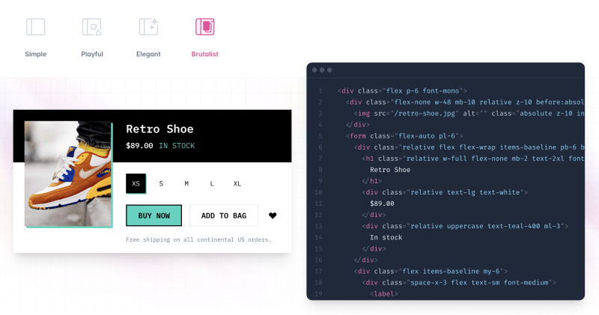

Hình 2.1 Một số ví dụ viết css

Thay vì bạn cần mất công tự tạo ra style trên file css thì giờ đây, với tailwind, bạn chỉ cần khai báo class là sễ có ngay kết quả mà gần như không cần phải di chuyển ra khỏi file html của mình.

### Một số đặc điểm nổi bật của của tailwind css.

* Xây dựng giao diện chỉ cần khai báo class trên file html.
* Chỉ xuất ra những file css chứa những class đã sử dụng trong giao diện.
* Dễ dàng thiết lập Responsive ngay trên chính file html.
* Hỗ trỡ tương tác hover, focus,… ngay trên class html.
* Tối ưu những cấu trúc html, css có tính lặp lại.
* Định nghĩa thêm class mới được phối hợp bởi các class có sẵn trong tailwind..
* Hỗ trỡ chế độ tối Dark Mode.
* Dễ dàng mở rộng, chỉnh sửa và biến đổi.
* Tăng tốc dộ code với Extension thông minh trên VS Code.

### Hạn chế của tailwind css

* Khả năng đọc có thể là một vấn đề đối với một số nhà phát triển vì rất nhiều lớp có thể ở đó để tạo kiểu.
* Khó có thể tạo được các hoạt ảnh phức tạp chỉ với tailwind.
* Tailwind CSS có một đương cong học tập dốc và không dành cho các nhà phát triển chỉ mới làm quen.

## REACTJS

### ReactJs là gì?

ReactJs là một thư viện **Javascript**. ReactJs được Facebook tạo ra để phát triển **ứng dụng một trang duy nhất (SPA)**, ứng dụng web Front-end hay giao diện người dùng (UI) thân thiện và hấp dẫn. React là một mã nguồn mở nên chúng ta có thể sử dụng nó miễn phí.

React tạo ra các thành phần (component) giao diện người dùng có thể tái sử dụng, hiển thị dữ liệu thay đổi theo thời gian. Rất nhiều người sử dụng React làm V trong MVC. React trừu tượng hóa DOM khỏi bạn, cung cấp mô hình lập trình đơn giản hơn và hiệu suất tốt hơn. React cũng có thể hiển thị trên máy chủ bằng Node và nó có thể cung cấp năng lượng cho các ứng dụng gốc bằng React Native. React triển khai luồng dữ liệu phản ứng một chiều, điều này giúp giảm bớt phần soạn sẵn và dễ lý luận hơn so với ràng buộc dữ liệu truyền thống.

### Các thành phần cơ bản của ReactJs

* **JSX –** JSX là viết tắt là Javascript XML, một template language nhưng nó lại mang hầu hết tính năng của Javascript. Nó cho phép bạn viết các đoạn mã HTML trong React một cách dẽ dàng và có cấu trúc hơn. React sử dụng JSX cho việc xây dựng bố cục thay vì javascript thông thường. JSX giúp tạo ra các React “elements”.
* **Component –** Component giúp phân chia các UI (giao diện người dùng) thành các phân nhỏ để dễ dàng quản lý và tái sử dụng. Giả sử mình có một website gồm nhiều phần bố cục khác nhau và mình muốn chia nhỏ các phần ra để dễ quản lý.

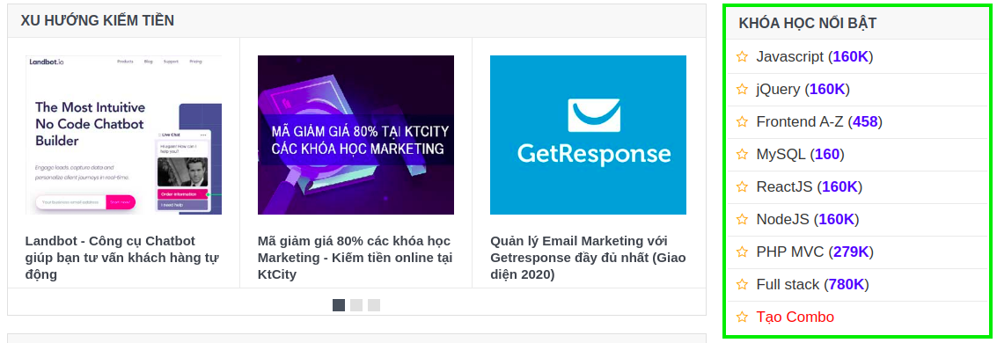

Hình 2.2 Một số ví dụ về components trong react js

Ở hình ảnh bên trên chúng ta có thể chia nó thành 2 components, đó là phần "khóa học nổi bật" và "xu hướng kiếm tiền". Mỗi **components** sẽ đảm nhiệm phần hiển thị khác nhau. Khi bạn muốn làm một trang hoàn chỉnh chỉ ghép các components này lại với nhau.

Trong mỗi React App đều có thể chứa rất nhiều components, mỗi **components** trong đó thường nhận về các props và trả về React elements từ đó hiển thị ra cho UI. **Components trong React** thường được viết theo 2 loại chính đó là functional component và class components.

* **State –** State là một object, là một thành phần quan trọng để xây dựng một [component](https://vomanhkien.com/components-trong-reactjs/). State có tác dụng lưu trữ dữ liệu của một component và chỉ được sử dụng trong nội bộ một component mà thôi. Khi giá trị của state được thay đổi thì đồng nghĩa component đó sẽ được render lại.
* **Prop –** Prop (Properties) là một object được truyền vào một component, mỗi component sẽ nhận vào một props và trả về một [React Element](https://reactjs.org/docs/rendering-elements.html). Các component có thể giao tiếp với nhau nhờ vào props, có thể giao tiếp giữa component cha – con và ngược lại.

### Tại sao lại chọn ReactJs?

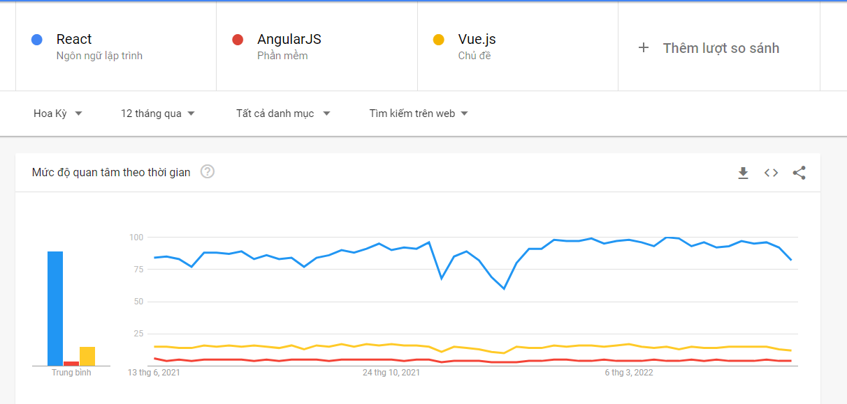

Hình 2.3 Biểu đồ so sánh giữa 3 công nghệ xây dựng frontend phổ biến nhất hiện nay

Biểu đồ trên cho ta biết được rõ ràng nhất về sự nổi tiếng của công nghệ này. Tại sao ReactJs lại được ưa chuộng như vậy?

* **Tính linh hoạt:**

React rất linh hoạt. Khi bạn đã học nó, bạn có thể sử dụng nó trên nhiều nền tảng khác nhau để xây dựng giao diện người dùng chất lượng. React là một thư viện, KHÔNG PHẢI là một khuôn khổ. Cách tiếp cận thư viện của nó đã cho phép React phát triển thành một công cụ đáng chú ý như vậy.

React được tạo ra với một trọng tâm duy nhất: tạo các thành phần (component) cho các ứng dụng web. Thành phần React có thể là bất kỳ thứ gì trong ứng dụng web của bạn như nút (node), văn bản, nhãn hoặc lưới.

Bạn cũng có thể sử dụng React trong các ứng dụng hiện có của mình. React được thiết kế để lưu ý điều này. Bạn có thể thay đổi một phần nhỏ của ứng dụng hiện có của mình bằng cách sử dụng React và nếu thay đổi đó hoạt động, thì bạn có thể bắt đầu chuyển đổi toàn bộ ứng dụng của mình thành React.js. Facebook đã sử dụng cách tiếp cận tương tự.

* **React có trải nghiệm tuyệt vời dành cho nhà phát triển**

Nhóm của bạn sẽ yêu thích React khi họ bắt đầu viết mã trong đó. Sự phát triển nhanh chóng và API nhỏ của React được kết hợp tạo ra trải nghiệm tuyệt vời dành cho nhà phát triển.

API của React rất đơn giản để học. Nó có rất ít khái niệm để học. Đây là một ví dụ nhỏ về React Component:

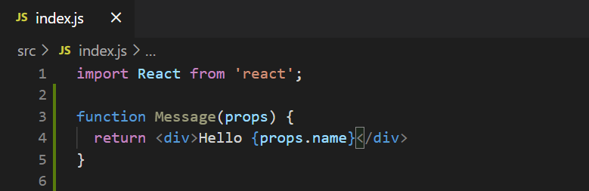

Hình 2.4 React component

Bạn chỉ cần nhập thư viện React. Message là thành phần chấp nhận props (đầu vào) và trả về JSX.

Cũng giống như các framework truyền thống như Angular và Vue tăng sức mạnh cho HTML. React sử dụng JavaScript bên trong HTML. Họ đã tạo ra các thuộc tính HTML để cung cấp thêm các khả năng cho nó.

Vấn đề chính của phương pháp này là bạn phải học các thuộc tính HTML mới đó hoặc luôn xem tài liệu chính thức.

* **React có hỗ trợ / tài nguyên của Facebook**

React được sử dụng nhiều trong ứng dụng Facebook, trang web và Instagram. Đó là lý do tại sao Facebook cam kết sâu sắc với nó. Họ sử dụng hơn 50 nghìn thành phần (component) React trong môi trường sản xuất của họ. Bốn cộng tác viên React hàng đầu trên GitHub là nhân viên Facebook toàn thời gian.

### Tìm hiểu về React-Redux

1. **Redux là gì?**

Trước khi đi vào Redux là gì? Hãy xem lý do tại sao chúng tôi cần Redux ngay từ đầu.

* **Đặt vấn đề**



Hình 2.5 Chu trình state được lưu trữ và sử dụng khi sử dụng redux

Hầu hết các thư viện như React, Angular, v.v. được xây dựng với cách để các thành phần quản lý nội bộ trạng thái của chúng mà không cần đến thư viện hoặc công cụ bên ngoài. Nó hoạt động tốt cho các ứng dụng có ít thành phần, nhưng khi ứng dụng phát triển lớn hơn, việc quản lý các trạng thái được chia sẻ giữa các thành phần trở thành một việc mất thời gian.

Trong một ứng dụng nơi dữ liệu được chia sẻ giữa các thành phần, có thể khó để biết thực sự biết một trạng thái nên sử dụng ở đâu. Lý tưởng nhất là dữ liệu trong một thành phần chỉ nên dùng trong một thành phần, do đó việc chia sẻ dữ liệu giữa các thành phần trở nên khó khăn.

Khi sử dụng Redux với React, các state sẽ không cần được nâng lên nữa. Điều này giúp bạn dễ dàng theo dõi hành động nào gây ra bất kỳ thay đổi nào.

Như bạn có thể thấy trong hình ảnh trên, component không cần cung cấp bất kỳ state hoặc phương thức nào cho các component con của nó để chia sẻ dữ liệu giữa chúng với nhau. Mọi thứ đều do Redux xử lý. Điều này đơn giản hóa đáng kể ứng dụng và giúp dễ bảo trì hơn.

* **Định nghĩa:**

Redux là một vùng chứa trạng thái có thể dự đoán được cho các ứng dụng JavaScript. Khi ứng dụng phát triển, việc giữ cho nó có tổ chức và duy trì luồng dữ liệu trở nên khó khăn. Redux giải quyết vấn đề này bằng cách quản lý trạng thái của ứng dụng với một đối tượng toàn cầu duy nhất có tên là Store. Các nguyên tắc cơ bản của Redux giúp duy trì tính nhất quán trong suốt ứng dụng của bạn, giúp gỡ lỗi và kiểm tra dễ dàng hơn.

1. **React-redux là gì?**

React Redux là liên kết React chính thức cho Redux. Nó cho phép các thành phần React đọc dữ liệu từ Redux Store và gửi các Action đến Store để cập nhật dữ liệu. Redux giúp các ứng dụng mở rộng quy mô bằng cách cung cấp một cách hợp lý để quản lý trạng thái thông qua mô hình luồng dữ liệu một chiều. Về mặt khái niệm thì React Redux rất đơn giản. Nó đăng ký vào cửa hàng Redux, kiểm tra xem dữ liệu mà thành phần của bạn muốn có đã thay đổi hay không và hiển thị lại thành phần của bạn.

* **Lý do chính để sử dụng React Redux là:**
* React Redux là ràng buộc giao diện người dùng chính thức cho Ứng dụng phản ứng. Nó được cập nhật với bất kỳ thay đổi API nào để đảm bảo rằng các thành phần React của bạn hoạt động như mong đợi.
* Nó khuyến khích kiến trúc React tốt.
* Nó thực hiện nhiều tối ưu hóa hiệu suất bên trong, cho phép các thành phần chỉ hiển thị lại khi nó thực sự cần.

## API (APPLICATION PROGRAMING INTERFACE)

### Api là gì? Restful Api là gì?

Giao diện lập trình ứng dụng (API) là kết nối giữa các máy tính hoặc giữa các chương trình máy tính. Nó là một loại giao diện phần mềm, cung cấp một dịch vụ cho các phần mềm khác. Tài liệu hoặc tiêu chuẩn mô tả cách xây dựng hoặc sử dụng kết nối hoặc giao diện như vậy được gọi là đặc tả API. Hệ thống máy tính đáp ứng tiêu chuẩn này được cho là triển khai hoặc hiển thị một API. Thuật ngữ API có thể đề cập đến đặc điểm kỹ thuật hoặc việc triển khai.

Restful Api là một kiểu kiến trúc cho giao diện chương trình ứng dụng (API) sử dụng các yêu cầu HTTP để truy cập và sử dụng dữ liệu. Dữ liệu đó có thể được sử dụng cho các kiểu dữ liệu GET, PUT, POST và DELETE, đề cập đến việc đọc, cập nhật, tạo và xóa các thao tác liên quan đến tài nguyên. RESTful API dựa trên chuyển trạng thái biểu diễn (REST), là một kiểu kiến trúc và cách tiếp cận đối với giao tiếp thường được sử dụng trong phát triển dịch vụ web. Công nghệ REST thường được ưa chuộng hơn các công nghệ tương tự khác. Điều này có xu hướng xảy ra vì REST sử dụng ít băng thông hơn, làm cho nó phù hợp hơn để sử dụng internet hiệu quả. Các API RESTful cũng có thể được xây dựng bằng các ngôn ngữ lập trình như JavaScript hoặc Python.

### Các thành phần cơ bản của API

* Thiết lập kết nối giữa các hệ thống máy tính và cho phép khả năng truy cập dữ liệu.
* Cho phép giám sát người dùng và hoạt động của họ.
* Tăng cường an ninh.
* Ẩn sự phức tạp bằng cách loại bỏ yếu tố “cách thức”.

## LARAVEL

### Laravel là gì?



Hình 2.6 Banner PHP Laravel

Laravel là một framework PHP mã nguồn mở, mạnh mẽ và dễ hiểu. Nó tuân theo mô hình thiết kế model-view-controller. Laravel sử dụng lại các thành phần hiện có của các khung công tác khác nhau, giúp tạo một ứng dụng web. Do đó, ứng dụng web được thiết kế có cấu trúc và thực dụng hơn.

Laravel cung cấp một bộ chức năng phong phú kết hợp các tính năng cơ bản của các framework PHP như CodeIgniter, Yii và các ngôn ngữ lập trình khác như Ruby on Rails. Laravel có một bộ tính năng rất phong phú sẽ thúc đẩy tốc độ phát triển web.

Mặc dù ra đời muộn hơn so với các đối thủ, tuy nhiên Laravel đã thật sự tạo thành một làn sóng lớn, được đánh giá tốt và sử dụng rộng rãi nhất hiện nay. Biểu đồ dưới đây cho thấy sự tăng trưởng về số lượng sao trên Github của Laravel so với các Framework khác.

### Các thành phần cơ bản của Laravel

* Tính năng quản lý phụ thuộc
* Tính mô đun
* Tính năng xác thực
* Tính năng Caching
* Định tuyến (Routing)
* Bộ điều khiển Restful
* Kiểm thử và gỡ lỗi
* Công cụ mẫu
* Tính năng Envoy
* Tính năng địa phương hóa
* Tính năng Database Query Builder
* Tính năng File System
* ORM
* Tính năng bảo mật của Laravel rất tốt
* Artisan
* Hệ thống Migration
* Tính năng Envoy
* Tính năng địa phương hóa

### Cách viết Api bằng Laravel như thế nào?

Laravel API resource hoạt động như một lớp chuyển đổi nằm giữa các mô hình Eloquent của bạn và các phản hồi JSON được trả lại cho người dùng ứng dụng của bạn. Các lớp tài nguyên của Laravel cho phép bạn chuyển đổi các mô hình và bộ sưu tập mô hình của mình thành JSON một cách rõ ràng và dễ dàng.

* **Các phương thức HTTP đại diện cho các hành động:**
* **GET**: lấy tài nguyên
* **POST**: tạo tài nguyên
* **PUT**: cập nhập tài nguyên
* **DELETE**: xóa tài nguyên
* **Thiết lập một dự án dịch vụ web Laravel:**

Hãy bắt đầu tạo ứng dụng laravel mới của chúng tôi cho API RESTful:

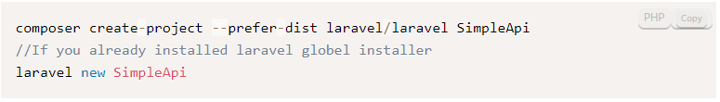

Hình 2.7 Câu lệnh tạo dự án laravel đầu tiên

* **Cấu hình cơ sở dữ liệu:**

Hãy cấu hình cơ sở dữ liệu cho ứng dụng của chúng ta. Nếu bạn chưa có bất kỳ cơ sở dữ liệu nào thì hãy tạo một cơ sở dữ liệu mới. Sau khi tạo cơ sở dữ liệu, hãy mở tệp *.env* từ thư mục gốc của dự án của bạn. nếu thiếu tệp *.env* trong dự án, hãy sao chép nội dung từ *.env* và tạo tệp. Tệp *.env* xác định nhiều biến môi trường phổ biến.

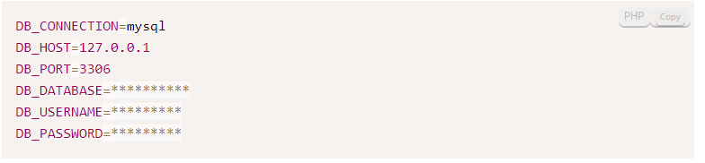

Hình 2.8 Cài đặt cấu hình cơ sở dữ liệu trong tệp .env

Thay thế * bằng cấu hình thực tế của bạn trong mã trên.

* **Tạo Model và Migrations**

Trong Laravel, Model là một lớp đại diện cho cấu trúc logic và mối quan hệ của bảng cơ sở dữ liệu bên dưới. Trong Laravel, mỗi bảng cơ sở dữ liệu có một Model tương ứng cho phép chúng ta tương tác với bảng đó. Mô hình cung cấp cho bạn cách truy xuất, chèn và cập nhật thông tin vào bảng dữ liệu của bạn. Tất cả các Mô hình Laravel được lưu trữ trong thư mục ứng dụng chính.

Migrations giống như kiểm soát phiên bản cho cơ sở dữ liệu của bạn, cho phép nhóm của bạn xác định và chia sẻ định nghĩa giản đồ cơ sở dữ liệu của ứng dụng. Laravel Schema cung cấp hỗ trợ bất khả tri cơ sở dữ liệu để tạo và thao tác các bảng trên tất cả các hệ thống cơ sở dữ liệu được hỗ trợ của Laravel. Thông thường, quá trình di chuyển sẽ sử dụng mặt tiền này để tạo và sửa đổi các bảng và cột cơ sở dữ liệu.

Bắt đầu với Model và Migrations đầu tiên - **Books**. **Books** (cuốn sách) phải có tiêu đề và trường tác giả, cũng như ngày xuất bản. Laravel cung cấp một số lệnh thông qua Artisan - công cụ dòng lệnh của Laravel giúp chúng ta tạo tệp và đặt chúng vào đúng thư mục. Để tạo mô hình **Books**, chúng ta có thể chạy:



Hình 2.9 Câu lệnh tạo Books Model trong laravel

Điều này sẽ tạo ra một mô hình Books và một tệp migrations:.

Mở tệp **app/models/Books.php** và cập nhật nó cho phù hợp. Sau khi xác định cấu trúc bảng của chúng tôi, chúng tôi phải tạo bảng vào cơ sở dữ liệu bằng cách sử dụng lệnh dưới đây:



* **Tạo Controller**

Controller có nghĩa là để nhóm logic xử lý yêu cầu liên quan trong một lớp duy nhất. Trong dự án Laravel của bạn, chúng được lưu trữ trong thư mục **app/Http/Controllers**. Dạng đầy đủ của **MVC** là **Model**, **View** và **Controller**, hoạt động như định hướng lưu lượng truy cập giữa các View và Model. Sau khi tạo Model và migrate cơ sở dữ liệu. Tạo Controller để làm việc với Model Books.



Hình 2.10 Tạo Controller Book

Lệnh này sẽ tạo một bộ điều khiển tại **app/Http/Controllers/BookController.php** và cập nhật nó cho phù hợp:

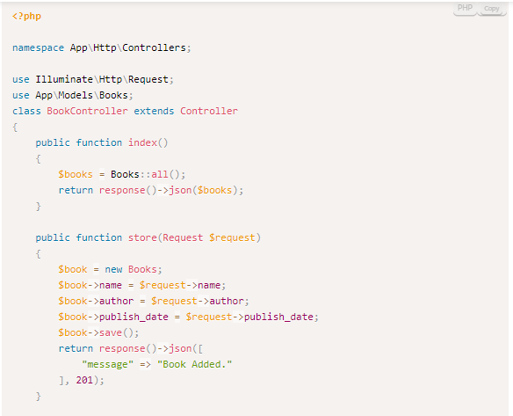

Hình 2.11 Tạo các phương thức trong controller Books

* **Tạo các tuyến Routes**

Tuyến Routes là một cách tạo một URL yêu cầu của ứng dụng của bạn. URL này không phải ánh xạ đến các tệp cụ thể trên một trang web. Điều tốt nhất về những URL này là chúng đều có thể đọc được và thân thiện với SEO.

Tạo phương thức để xử lý CRUD cho bảng sách. Bây giờ cần cung cấp triển khai cho các phương pháp này tại URL cụ thể. Để làm được điều đó, cần tạo tuyến đường cho các chức năng cụ thể. Trong Laravel, Tất cả các tuyến API phải được thêm vào các tuyến tệp cụ thể **routes/api.php**. Mặc dù bạn có thể tạo tệp tuyến tùy chỉnh và liên kết nó với ứng dụng của mình.

Trong ví dụ này sẽ sử dụng tệp tuyến đường mặc định, vì vậy hãy mở **routes/api.php** và cập nhật nó cho phù hợp:

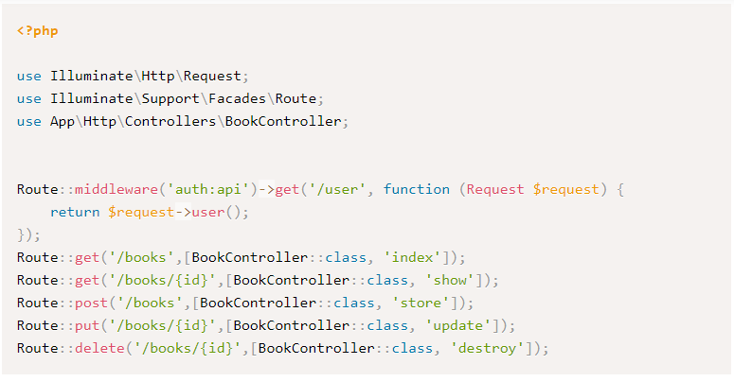

Hình 2.12: Tạo tuyến Routes books cơ bản

Các tuyến này liên kết các chức năng với URL cụ thể được liệt kê bên dưới:

* GET**/books,** được ánh xạ tới phương thức **index ().**
* GET**/books/{id}**, được ánh xạ tới phương thức **show ().**
* POST**/books**, được ánh xạ tới phương thức **store ().**
* PUT**/books/{id}**, được ánh xạ tới phương thức **update ().**
* DELETE**/books/{id}**, được ánh xạ tới phương thức **delete ().**
* **Chạy ứng dụng API Laravel:**

Đối với ứng dụng API đang chạy hoặc thử nghiệm, hãy nhập lệnh dưới đây:



Hình 2.13 Chạy ứng dụng laravel

Giờ đây, chúng tôi có thể kiểm tra các điểm cuối API của mình bằng bất kỳ công cụ kiểm tra API nào (postman,…).

## HỆ QUẢN TRỊ CƠ SỞ DỮ LIỆU MY SQL

### Tìm hiểu về My SQL

My SQL là một hệ thống quản trị cơ sở dữ liệu mã nguồn mở (gọi tắt là RDBMS) hoạt động theo mô hình client-server. Với RDBMS là viết tắt của Relational Database Management System. My SQL được tích hợp apache, PHP. MySQL quản lý dữ liệu thông qua các cơ sở dữ liệu. Mỗi cơ sở dữ liệu có thể có nhiều bảng quan hệ chứa dữ liệu.MySQL cũng có cùng một cách truy xuất và mã lệnh tương tự với ngôn ngữ SQL. MySQL được phát hành từ thập niên 90.

### Các ưu khi sử dụng My SQL:

* **Dễ sử dụng**: My SQL là cơ sở dữ liệu tốc độ cao, ổn định, dễ sử dụng và hoạt động trên nhiều hệ điều hành cung cấp một hệ thống lớn các hàm tiện ích rất mạnh.
* **Độ bảo mật cao**: My SQL rất thích hợp cho các ứng dụng có truy cập CSDL trên Internet khi sở hữu nhiều nhiều tính năng bảo mật thậm chí là ở cấp cao.
* **Đa tính năng**: My SQL hỗ trợ rất nhiều chức năng SQL được mong chờ từ một hệ quản trị cơ sở dữ liệu quan hệ cả trực tiếp lẫn gián tiếp.
* **Khả năng mở rộng và mạnh mẽ**: My SQL có thể xử lý rất nhiều dữ liệu và hơn thế nữa nó có thể được mở rộng nếu cần thiết.
* **Nhanh chóng**: Việc đưa ra một số tiêu chuẩn cho phép My SQL để làm việc rất hiệu quả và tiết kiệm chi phí, do đó nó làm tăng tốc độ thực thi.

### Các hạn chế khi sử dụng My SQL

* **Giới hạn**: Theo thiết kế, My SQL không có ý định làm tất cả và nó đi kèm với các hạn chế về chức năng mà một vào ứng dụng có thể cần.
* **Độ tin cậy**: Cách các chức năng cụ thể được xử lý vớiMy SQL (ví dụ tài liệu tham khảo, các giao dịch, kiểm toán,...) làm cho nó kém tin cậy hơn so với một số hệ quản trị cơ sở dữ liệu quan hệ khác.
* **Dung lượng hạn chế**: Nếu số bản ghi của bạn lớn dần lên thì việc truy xuất dữ liệu của bạn là khá khó khăn, khi đó chúng ta sẽ phải áp dụng nhiều biện pháp để tăng tốc độ truy xuất dữ liệu như là chia tải database này ra nhiều server, hoặc tạo cache My SQL.

## CÀI ĐẶT MÔI TRƯỜNG (IDE)

### Visual studio code

Visual Studio Code là trình soạn thảo mã phổ biến nhất và các IDE do Microsoft cung cấp để viết các chương trình và ngôn ngữ khác nhau. Nó cho phép người dùng phát triển các cơ sở mã mới cho các ứng dụng của họ và cho phép họ tối ưu hóa thành công và gỡ lỗi chúng đúng cách. Nó là một trình soạn thảo mã rất thân thiện với người dùng và nó được hỗ trợ trên tất cả các loại hệ điều hành khác nhau như Windows, macOS và Linux. Nó hỗ trợ tất cả các ngôn ngữ như C, C ++, Java, Python, JavaScript, React, Node JS, v.v.

Hướng dẫn cài đặt Visual Studio Code trên Windows:

* **Bước 1**: Truy cập trang web chính thức của Visual Studio Code bằng bất kỳ trình duyệt web nào như Google Chrome, Microsoft Edge, v.v.
* **Bước 2**: Nhấn nút “Tải xuống cho Windows” trên trang web để bắt đầu tải xuống Ứng dụng Mã Visual Studio.
* **Bước 3**: Khi quá trình tải xuống kết thúc, biểu tượng Visual Studio Code xuất hiện trong thư mục tải xuống.
* **Bước 4**: Nhấp vào biểu tượng trình cài đặt để bắt đầu quá trình cài đặt Visual Studio Code.
* **Bước 5**: Sau khi Trình cài đặt mở ra, nó sẽ yêu cầu bạn chấp nhận các điều khoản và điều kiện của Mã Visual Studio. Nhấp vào Tôi chấp nhận thỏa thuận và sau đó nhấp vào nút Tiếp theo.
* **Bước 7**: Sau đó, nó sẽ yêu cầu bắt đầu thiết lập cài đặt. Bấm vào nút Cài đặt.
* **Bước 8**: Sau khi nhấn vào Cài đặt, bạn sẽ mất khoảng 1 phút để cài đặt Visual Studio Code trên thiết bị của mình.
* **Bước 9**: Sau khi cài đặt xong cho Visual Studio Code, nó sẽ hiện ra cửa sổ như sau. Đánh dấu vào hộp kiểm “Khởi chạy mã Visual Studio” và sau đó nhấp vào Tiếp theo.
* **Bước 10**: Sau bước trước, cửa sổ Visual Studio Code mở thành công. Bây giờ bạn có thể tạo một tệp mới trong cửa sổ Visual Studio Code và chọn một ngôn ngữ của bạn để bắt đầu hành trình lập trình của mình!

### My SQL

Hướng dẫn cài đặt My SQL trên Windows:

* **Bước 1:**Truy cập trang web chính thức của MySQL và tải xuống phần mềm phiên bản máy chủ cộng đồng. Tại đây, bạn sẽ thấy tùy chọn để chọn Hệ điều hành, chẳng hạn như Windows.
* **Bước 2:** Tiếp theo, có hai tùy chọn có sẵn để tải xuống thiết lập. Chọn số phiên bản cho máy chủ cộng đồng MySQL mà bạn muốn. Nếu bạn có kết nối internet tốt, hãy chọn mysql-installer-web-community. Nếu không, hãy chọn cái khác.
* **Bước 3:** Sau khi tải xuống thiết lập, hãy giải nén nó ở bất kỳ đâu và nhấp đúp vào tệp .exe của trình cài đặt MSI.
* **Bước 4:** Trong trình hướng dẫn tiếp theo, hãy chọn Loại thiết lập. Có một số loại có sẵn và bạn cần chọn tùy chọn thích hợp để cài đặt sản phẩm và tính năng MySQL. Tại đây, chúng ta sẽ chọn tùy chọn Full và nhấp vào nút Next. Tùy chọn này sẽ cài đặt những thứ sau: MySQL Server, MySQL Shell, MySQL Router, MySQL Workbench, MySQL Connectors, tài liệu, mẫu và ví dụ, v.v.
* **Bước 5:** Khi chúng tôi nhấp vào nút Tiếp theo, nó có thể cung cấp thông tin về một số tính năng có thể không cài đặt được trên hệ thống của bạn do thiếu yêu cầu. Chúng tôi có thể giải quyết chúng bằng cách nhấp vào nút Thực thi sẽ tự động cài đặt tất cả các yêu cầu hoặc có thể bỏ qua chúng. Bây giờ, hãy nhấp vào nút Tiếp theo.
* **Bước 6:** Trong trình hướng dẫn tiếp theo, chúng ta sẽ thấy một hộp thoại yêu cầu xác nhận của chúng tôi về một số sản phẩm chưa được cài đặt. Tại đây, chúng ta phải nhấp vào nút Yes. Sau khi nhấp vào nút Yes, chúng ta sẽ thấy danh sách các sản phẩm sẽ được cài đặt. Vì vậy, nếu chúng ta cần tất cả các sản phẩm, hãy nhấp vào nút Thực hiện.

### Postman

Postman là một nền tảng API để xây dựng và sử dụng các API. Postman đơn giản hóa từng bước của vòng đời API và hợp lý hóa việc cộng tác để bạn có thể tạo các API tốt hơn — nhanh hơn. Vì vậy, để triển khai một ứng dụng hoàn thiện có liên quan đếnh API, chúng ta thực sự rất cần Postman.

Hướng dẫn cài đặt Postman trên Windows

* **Bước 1**: Truy cập trang web https://www.postman.com/ bằng bất kỳ trình duyệt web nào.
* **Bước 2**: Nhấp vào Nút Windows để tải xuống.
* **Bước 3**: Bây giờ hãy nhấp vào nút Windows 64-bit.
* **Bước 4**: Bây giờ hãy kiểm tra tệp thực thi trong các bản tải xuống trong hệ thống của bạn và chạy nó.
* **Bước 5**: Bây giờ quá trình cài đặt sẽ bắt đầu, mất một phút để cài đặt vào hệ thống.
* **Bước 6**: Sau khi cài đặt chương trình, phần mềm sẽ tự động mở. Bây giờ bạn có thể nhìn thấy giao diện của phần mềm.

# PHÂN TÍCH THIẾT KẾ HỆ THỐNG

## KHẢO SÁT VÀ PHÂN TÍCH HỆ THỐNG

### Khảo sát

Trong thời đại ngày nay, với sự phát triển ngày càng phổ biến của internet và tiến bộ công nghệ, việc mua bán trực tuyến ngày nay trở nên nhanh chóng và dễ dàng hơn bao giờ hết. Người dùng internet không còn bị giới hạn trong việc ngồi trước thiết bị công nghệ (laptop, máy tính để bàn, điện thoại thông minh,…) để làm việc hoặc gửi mail.

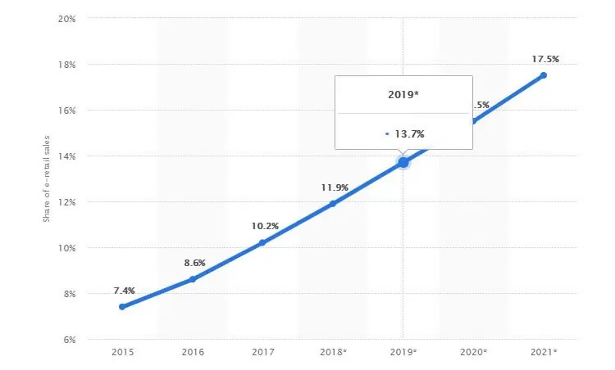

Hình 3.1 Thương mại điện tử chiếm tỷ trọng trong tổng doanh số bán lẻ toàn cầu từ năm 2015 đến năm 2021.

Mọi người hiện đang sử dụng máy tính sách tay, máy tính bảng và thậm chí cả điện thoại di động để làm nhiều việc hơn bao gồm mua hàng và thậm chí mua bán sản phẩm của họ trên internet. Giờ đây, mọi người có thể thoải mái mua sắm và thậm chí điều hành công việc kinh doanh của riêng mình ngày từ chính ngôi nhà của mình.

Khi đã sở hữu cho mình một trang web thương mại điện tử, bạn có thể cho khách hàng biết về công ty của mình một cách chi tiết, hợp pháp. Cùng với sự phát triển nhanh chóng của thị trường trực tuyến, nhu cầu người dùng đòi hỏi ngày càng cao, nếu vẫn kinh doanh theo lối truyền thống trước đây, một doanh nghiệp to lớn cũng không thể đứng vững được trước cán cân của việc phá sản. Vì vậy, bạn nên bắt đầu hành động và và bán hàng trên nền tảng thương mại điện tử:

* Thị trường toàn cầu
* Hoạt động 24/24
* Mở rộng thương hiệu của bạn
* Tiếp thị thông qua truyền thông và công cụ tìm kiếm
* Thuận tiện hơn
* Ít chi phí hơn
* Rủi ro ít hơn

Theo các báo cáo kinh tế thì thị trường giày thể thao trong nước có doanh thu mỗi năm khoảng 1.5 tỷ USD, tương đương khoảng 35 nghìn tỷ đồng. Thị phần của các doanh nghiệp trong nước mới chỉ chiếm khoảng 40% thị phần. Vì vậy, đây là cơ hội để các nhà đầu tư có thể nắm bắt.

Thị trường giày dép phi thể thao là phân khúc trường không thể tích cực và dự án tăng trưởng với tốc độ trung bình nhanh hơn so với giày phân khúc. Thị trường giày dép trẻ em dự kiến tăng trưởng với tốc độ 3,7% và thị trường giày dép nam giới thiệu phân khúc với 52% thị trường giày dép phần.

Qua quá trình khảo sát, tìm hiểu thì các website MPA còn nhiều thiếu sót và không có khả năng ứng dụng với nhiều loại hình khác nhau. Website còn hạn hẹp. Vì thế tôi quyết định xây dựng hệ thống website SPA này để giúp cho giảng viên được thao tác dễ dàng. Giúp cho việc học tập đạt được nhiều kết quả hơn.

### Giới thiệu hệ thống

Với hơn 2 tháng phát triển, tôi đã tạo ra một trang website bán lẻ giày thể thao và thời trang dạo phố. Lấy ý tưởng từ những nhà bán lẻ lớn trên thế giới. Website của tôi đã có đầy đủ những chức năng của một trang web thương mại điện tử bình thường. Trang web gồm 2 trang chính phục vụ chủ yếu cho 2 đơn vị người dùng là khách hàng và quản trị viên. Trong đó, quản trị viên có thể kiểm soát tất cả các hoạt động trong hệ thống. Đóng vai trò là người kinh doanh trong dây chuyền bán lẻ là giày dép. Khách hàng sẽ là người trực tiếp thao tác như mua hàng, đọc bài viết, bình luận,… những kết quả được làm ra từ phí quản trị viên.

### Mục tiêu xây dựng hệ thống

Mục đích cuối cùng của website này là biến khách truy cập thành khách hàng tiềm năng. Với thời đại công nghệ phát triển mạnh mẽ như hiện nay thì việc quảng bá thương hiệu trở nên vô cùng dễ dàng. Từ đó, việc tạo ra một website thương mại điện tử sẽ giúp doanh nghiệp ngày càng chuyên nghiệp và đạt hiệu quả cao trong công việc kinh doanh. Bởi vậy, sở hữu một website bán hàng uy tín chính là điều cần thiết, mang lại rất nhiều lợi ích như:

* **Tăng lợi nhuận**

Chủ doanh nghiệp hoàn toàn chủ động tìm kiếm nhóm khách hàng tiềm năng cho sản phẩm, dịch vụ của mình. Bằng cách tung ra thị trường những mặt hàng chất lượng, phù hợp với nhu cầu của khách hàng, với mức giá cả cạnh tranh.

* **Tiết kiệm chi phí**

Đây là lợi ích tốt nhất mà bất cứ doanh nghiệp nào, hoạt động trong lĩnh vực gì cũng nên đầu tư để sở hữu cho mình một website thương mại điện tử bán hàng. Thực tế, bạn không cần bỏ ra một khoản chi phí lớn mà vẫn thu được lợi nhuận cao, nếu biết kết hợp các giải pháp Marketing hiệu quả.

* **Nâng cao tính cạnh tranh trên thị trường**

Ngày nay, có hàng ngàn website thương mại điện tử của rất nhiều doanh nghiệp hoạt động cùng lĩnh vực, ngành nghề. Do đó, khả năng cạnh tranh trên thị trường của các đơn vị ngày càng khốc liệu. Chính vì thế, việc sử dụng một website có công nghệ cao sẽ được thu hút lượt khách truy cập hơn. Và website của tôi sẽ đáp ứng được điều đó.

### Các vai trò người dùng trong hệ thống

* **Khách hàng**
* Đăng nhập/đăng ký tài khoản
* Xem thông tin sản phẩm
* Đánh giá sản phẩm
* Thêm sản phẩm vào giỏ hàng
* Xem đơn hàng
* Sửa thông tin cá nhân
* Tìm kiếm sản phẩm
* Lọc sản phẩm
* Xem bài viết
* Bình luận bài viết
* Liên hệ
* **Quản trị viên**
* Quản lý đơn hàng
* Quản lý loại sản phẩm
* Quản lý danh mục
* Quản lý thương hiệu
* Quản lý đánh giá sản phẩm
* Quản lý mã giảm giá
* Quản lý slider
* Quản lý bài viết
* Quản lý chủ đề
* Quản lý người dùng
* Quản lý bình luận

### Các yêu cầu chức năng của hệ thống

* Người quản trị có thể thao tác những chức năng sau:
* Sau khi đăng nhập thì quản trị viên có thể sử dụng các chức năng quản lý cập nhật (thêm, xóa, sửa) các thông tin về các sản phẩm, danh mục, thương hiệu và các đánh giá sản phẩm
* Người quản trị có thể tiếp nhận và kiểm tra đơn đặt hàng của khách hàng. Hiển thị đơn đặt hàng hay xóa bỏ đơn đặt hàng khi đơn đặt hàng đó đã được giao.
* Người quản trị có thể quản trị mã giảm giá như thêm và xóa mã giảm giá. Các thông tin admin quản lý bao gồm: Tên mã giảm giá, mã giảm giá, số lượng mã, cách thức giảm và giá giảm
* Người quản trị có thể can thiệp vào các chưng năng khác như các chức năng quản lý bài viết, chủ đề, bình luận, người dùng,...
* Khách hàng có thể thao tác những chức năng sau:

Khách hàng là những người có nhu cầu mua sắm hàng hóa. Họ sẽ tìm kiếm các mặt hàng cần thiết từhệthống và đặt mua các mặt hàng này. Vì thế trang web phải thỏa mãn các chức năng sau:

* Giao diện đẹp thân thiện với người dùng các nút chức năng phải nổi bật để khách hàng có thể nhìn thấy.
* Hiển thị danh sách các sản phẩm của website giày để khách hàng có thể xem, bình luận và lựa chọn.
* Cung cấp chức năng tìm kiếm mặt hàng. Với nhu cầu của người sửdụng khi bước vào trang web là tìm kiếm các mặt hàng mà họ cần và muốn mua. Đôi lúc cũng có nhiều khách hàng vào website này mà không có ý định mua hay không biết mua gì thì yêu cầu đặt ra cho hệ thống là làm thế nào để khách hàng có thể tìm kiếm nhanh và hiệu quả các mặt hàng mà họ cần tìm.
* Sau khi khách hàng lựa chọn xong những mặt hàng cần đặt mua thì hệ thống phải có chức năng hiển thị giỏ hàng để khách hàng nhập vào những thông tin cần thiết. Sau khi khách hàng đồng ý mua những hàng hóa đã được chọn trong giỏhàng, có thểxác nhận đơn đặt hàng.
* Ngoài ra, hệ thống còn có một số chức năng như: đăng nhập, đăng ký, đổi mật khẩu, xem giỏ hàng, thanh toán, liên hệ,...

### Yêu cầu phi chức năng của hệ thống

* + **Tính hiệu dụng:**

Website tổ chức theo mô hình của một trang thương mại điện tử bình thường với các chức năng và giao diện đơn giản, dễ sử dụng và đẹp mắt.

* + **Phương án xây dựng**

Website sử dụng công nghệ SPA (single page application) - ứn dụng một trang. Hình dung đơn giản khi tải 1 trang web, SPA sẽ tải một trang HTML đơn, sau đó SPA sẽ tiếp tục tải các HTML khác trong cùng một trang đó dựa trên request của người dùng. Và react js hỗ trợ rất tốt cho công nghệ này.

Website sử dụng dữ liệu bằng restful API. Website sẽ dùng AJAX (axios) gọi api để render vào DOM ảo và xử lý trực tiếp chúng qua các phương thức của HTTP protocol như GET, POST, PUT, DELETE.

* + **Công nghệp áp dụng**
* ReactJs
* PHP/Laravel
* My SQL
* Tailwind CSS

## ĐẶC TẢ VÀ THIẾT KẾ HỆ THỐNG

### Mô hình use case:

Một actor hay tác nhân ngoài là một vai trò của một hay nhiều người hay vật thể trong sự tương tác với hệ thống.

|  |  |  |
| --- | --- | --- |
| **STT** | **Tác nhân** | **Mô tả** |
| 1 | Khách hàng | Là người sử dụng các chức năng chính trong hệ thống |
| 2 | Quản trị viên | Là người quản lý các chức năng trong hệ thôngs |

Bảng 3.1: Danh sách các Actor

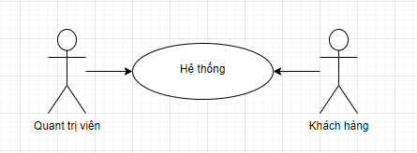

Hình 3.2 Biểu đồ hệ thống

Danh sách các use case:

|  |  |  |  |
| --- | --- | --- | --- |
| **STT** | **Use case** | **Ý nghĩa** | **Actor** |
| 1 | Xem sản phẩm | Cho phép khách hàng xem sản phẩm, xem chi tiết sản phẩm như size, màu, chất liệu, nguồn gốc, khuyến mãi,… | Khách hàng, quản trị viên |
| 2 | Thêm giỏ hàng | Cho phép khách hàng thêm sản phẩm vào giỏ hàng theo kích thước, màu sắc | Khách hàng |
| 3 | Đánh giá | Cho phém khách hàng đánh giá sản phẩm bằng cho số lượng sao và bình luận. | Khách hàng, quản trị viên |
| 4 | Thanh toán | Cho phép khách hàng có thể thanh toán sản phẩm đã chọn bằng nhiều phương thức khác nhau | Khách hàng |
| 5 | Xem đơn hàng | Cho phép khách hàng xem lích sử đặt hàng và theo dõi quá trình đơn hàng | Khách hàng, quản trị viên |
| 6 | Sửa thông tin cá nhân | Cho phép khách hàng sửa thông tin cá nhân trên hệ thống (tên, mật khẩu,…) | Khách hàng, quản trị viên |
| 7 | Đăng nhập | Cho phép khách hàng có thể đăng nhập vào hệ thống | Khách hàng, quản trị viên |
| 8 | Đăng xuất | Cho phép khách hàng có thể đăng xuất hệ thống | Khách hàng, quản trị viên |
| 9 | Quản lý sản phẩm | Cho phép quản trị viên có thể quản lý tất cả sản phẩm trên hệ thống | Quản trị viên |
| 10 | Quản lý thương hiệu | Cho phép quản trị viên có thể quản lý thương hiệu trên hệ thống | Quản trị viên |
| 11 | Quản lý danh mục | Cho phép quản trị viên có thể quản lý các danh mục trong hệ thống. | Quản trị viên |
| 12 | Quản lý đánh giá | Cho phép quản trị viên có thể quản lý các đánh giá trên hệ thống. | Quản trị viên |
| 13 | Quản lý đơn hàng | Cho phép quản trị viên có thể quản lý các đơn hàng trên hệ thống | Quản trị viên |
| 14 | Quản lý bài viết | Cho phép quản trị viên có thể quản lý các bài viết trên hệ thống | Quản trị viên |
| 15 | Quản lý chủ đề | Cho phép quản trị viên có thể quản lý các chủ để trên hệ thống | Quản trị viên |
| 16 | Quản lý bình luận | Cho phép quản trị viên có thể quản lý bình luận trên hệ thống | Quản trị viên |
| 17 | Quản lý người dùng | Cho phép quản trị viên có thể quản lý người dùng trên hệ thống | Quản trị viên |

Bảng 3.2 Danh sách các use case

### Đặc tả hệ thống

* **Khách hàng:**
* Đăng nhập:

|  |  |
| --- | --- |
| Tên Usecase | Đăng nhập |
| Actor chính | Người dùng |
| Actor phụ | Hệ thống |
| Định nghĩa | Cho phép khách hàng đăng nhập vào hệ thống |
| Điều kiện tiên quyết | Khách hàng chưa đăng nhập vào hệ thống |
| Dòng sự kiến chính | * Từ giao diện khách hàng chọn đăng nhập * Hệ thống hiển thị giao diện đăng nhập, yêu cầu khách hàng nhập tên tài khoản và mật khẩu * Khách hàng nhập tên tài khoản và mật khẩu, chọn đăng nhập * Hệ thống kiểm tra thông tin tài khoản và mật khẩu, nếu nhập sai tên tài khoản và mật khẩu |
| Dòng sự kiện phụ | Quay lại màn hình đăng nhập |
| Điều kiện sau | Khách hàng đăng nhập thành công và có thể sử dụng các chức năng mà hệ thống cung cấp |

Bảng 3.3 Đặc tả use case đăng nhập của khách hàng

* Đăng xuất:

|  |  |
| --- | --- |
| Tên Usecase | Đăng xuất |
| Actor chính | Người dùng |
| Actor phụ | Hệ thống |
| Định nghĩa | Cho phép khách hàng đăng xuất khỏi hệ thống |
| Điều kiện tiên quyết | Khách hàng đang đăng nhập khỏi hệ thống |
| Dòng sự kiến chính | * Vào giao diện trang thông tin cá nhân * Hệ thống hiển thị giao diện trang thông tin cá nhân, trong đó có nút đăng xuất * Khách hàng nhấn vào nút đăng xuất * Hệ thống kiểm tra và tự động sẽ đăng xuất bạn ra khỏi hệ thống |
| Dòng sự kiện phụ | Hiện toast thông báo lỗi |
| Điều kiện sau | Khách hàng quay trở lại trang chủ sau khi đăng xuất thành công |

Bảng 3.4 Đặc tả use case đăng xuất của khách hàng

* Đánh giá sản phẩm:

|  |  |
| --- | --- |
| Tên Usecase | Đánh giá sản phẩm |
| Actor chính | Người dùng |
| Actor phụ | Hệ thống |
| Định nghĩa | Cho phép khách hàng đánh giá sản phẩm |
| Điều kiện tiên quyết | Không |
| Dòng sự kiến chính | * Khách hàng nhấn xem chi tiết sản phẩm * Đánh giá sản phẩm bằng cách chọn sao * Hệ thống sẽ hiện thông báo số sao mà bạn đã đánh giá |
| Dòng sự kiện phụ | Hiện toast thông báo lỗi |
| Điều kiện sau | Hiện thị thêm một bình luận và số sao mới mà bạn vừa đánh giá |

Bảng 3.5 Đặc tả use case đánh giá sản phẩm của khách hàng

* Xem sản phẩm

|  |  |
| --- | --- |
| Tên Usecase | Xem sản phẩm |
| Actor chính | Người dùng |
| Actor phụ | Hệ thống |
| Định nghĩa | Cho phép khách hàng xem chi tiết sản phẩm |
| Điều kiện tiên quyết | Không |
| Dòng sự kiến chính | * Khách hàng chọn sản phẩm cần xem và nhấn nút chi tiết * Hệ thống hiển thị thông tin chi tiết về sản phẩm đã chọn |
| Dòng sự kiện phụ | Không |
| Điều kiện sau | Hiện thị thông tin chi tiết sản phẩm |

Bảng 3.6 Đặc tả use case xem sản phẩm của khách hàng

* Thêm giỏ hàng

|  |  |
| --- | --- |
| Tên Usecase | Thêm giỏ hàng |
| Actor chính | Người dùng |
| Actor phụ | Hệ thống |
| Định nghĩa | Cho phép khách hàng thêm sản phẩm vào giỏ hàng |
| Điều kiện tiên quyết | Sản phẩm đã được chọn |
| Dòng sự kiến chính | * Nhấn nút chọn mua trong thẻ sán phẩm, hệ thống sẽ hiển thị một khung tùy chọn sản phẩm * Sau khi chọn xong, nhấn nút thêm vào giỏ hàng, hệ thống sẽ thêm sản phẩm của bạn vào giỏ hàng |
| Dòng sự kiện phụ | Không |
| Điều kiện sau | Hiện thị sidebar của giỏ hàng |

Bảng 3.7 Đặc tả use case thêm giỏ hàng của khách hàng

* Thanh toán:

|  |  |
| --- | --- |
| Tên Usecase | Thanh toán |
| Actor chính | Người dùng |
| Actor phụ | Hệ thống |
| Định nghĩa | Cho phép khách hàng thanh toán sản phẩm trong giỏ hàng trên hệ thống |
| Điều kiện tiên quyết | Khách hàng đã đăng nhập và có ít nhất một sản phẩm trong giỏ hàng |
| Dòng sự kiến chính | * Thành viên nhấn vào nút thanh toán để đi đến trang thanh toán * Giao diện trang thanh toán xuất hiện, hê thống hiển thị thông tin đơn hàng và khách hàng sẽ điền thông tin cá nhân vào đơn đặt hàng * Khách hàng điền đầy đủ thông tin đơn hàng và nơi vận chuyển * Nếu chọn chuyển khoản thì hệ thống sẽ xuất hiện giao diện chuyển khoản bằng MOMO hoặc ATM và làm theo các bước để thanh toán. Còn mặc định thì hệ thống sẽ ghi nhận phương thức thanh toán khi nhận hàng. * Thanh toán thành công, đơn hàng được lưu lại và email sẽ được gửi cho khách hàng kiểm tra và thông báo thành công. |
| Dòng sự kiện phụ | Hệ thống sẽ hiện toast hông báo yêu cầu điền đầy đủ thông tin |
| Điều kiện sau | Hệ thống thông báo thanh toán thành công |

Bảng 3.8 Đặc tả use case thanh toán của khách hàng

* **Quản trị viên:**
* Đăng nhập:

|  |  |
| --- | --- |
| Tên Usecase | Đăng nhập |
| Actor chính | Quản trị viên |
| Actor phụ | Hệ thống |
| Định nghĩa | Cho phép quản trị viên đăng nhập vào hệ thống |
| Điều kiện tiên quyết | Khách hàng chưa đăng nhập vào hệ thống |
| Dòng sự kiến chính | * Từ giao diện khách hàng chọn đăng nhập * Hệ thống hiển thị giao diện đăng nhập, yêu cầu khách hàng nhập tên tài khoản và mật khẩu * Khách hàng nhập tên tài khoản và mật khẩu, chọn đăng nhập * Hệ thống kiểm tra thông tin tài khoản và mật khẩu, nếu nhập sai tên tài khoản và mật khẩu |
| Dòng sự kiện phụ | Quay lại màn hình đăng nhập |
| Điều kiện sau | Khách hàng đăng nhập thành công và có thể sử dụng các chức năng mà hệ thống cung cấp |

Bảng 3.9 Đặc tả use case đăng nhập của quản trị viên

* Đăng xuất:

|  |  |
| --- | --- |
| Tên Usecase | Đăng xuất |
| Actor chính | Quản trị viên |
| Actor phụ | Hệ thống |
| Định nghĩa | Cho phép quản trị viên đăng xuất khỏi hệ thống |
| Điều kiện tiên quyết | Khách hàng đang đăng nhập khỏi hệ thống |
| Dòng sự kiến chính | * Nhấn nút đăng xuất ở dưới thanh sidebar hoặc menu khi hover vào avatar ở thanh header |
| Dòng sự kiện phụ | Hiện toast thông báo lỗi |
| Điều kiện sau | Khách hàng quay trở lại trang đăng nhập |

Bảng 3.10 Đặc tả use case đăng xuất của quản trị viên

* Quản lý đơn hàng:

|  |  |
| --- | --- |
| Tên Usecase | Quản lý đơn hàng |
| Actor chính | Quản trị viên |
| Actor phụ | Hệ thống |
| Định nghĩa | Cho phép quản trị viên quản lý đơn hàng trong khỏi hệ thống |
| Điều kiện tiên quyết | Khách hàng đã đăng nhập và có quyền admin |
| Dòng sự kiến chính | * Khách hàng có thể thêm, xóa, sửa, thay đổi trạng thái đơn hàng trong hệ thống. |
| Dòng sự kiện phụ | Không |
| Điều kiện sau | Thông tin sẽ được thay đổi |

Bảng 3.11 Đặc tả use case quản lý đơn hàng của quản trị viên

* Quản lý sản phẩm

|  |  |
| --- | --- |
| Tên Usecase | Quản lý sản phẩm |
| Actor chính | Quản trị viên |
| Actor phụ | Hệ thống |
| Định nghĩa | Cho phép quản trị viên quản lý sản phẩm trong khỏi hệ thống |
| Điều kiện tiên quyết | Khách hàng đã đăng nhập và có quyền admin |
| Dòng sự kiến chính | * Khách hàng có thể thêm, xóa, sửa sản phẩm trong hệ thống. |
| Dòng sự kiện phụ | Không |
| Điều kiện sau | Thông tin sẽ được thay đổi |

Bảng 3.12 Đặc tả use case quản lý sản phẩm của quản trị viên

* Quản lý bài viết:

|  |  |
| --- | --- |
| Tên Usecase | Quản lý bài viết |
| Actor chính | Quản trị viên |
| Actor phụ | Hệ thống |
| Định nghĩa | Cho phép quản trị viên quản lý bài viết trong khỏi hệ thống |
| Điều kiện tiên quyết | Khách hàng đã đăng nhập và có quyền admin |
| Dòng sự kiến chính | * Khách hàng có thể thêm, xóa, sửa bài viết trong hệ thống. |
| Dòng sự kiện phụ | Không |
| Điều kiện sau | Thông tin sẽ được thay đổi |

Bảng 3.13 Đặc tả use case quản lý bài viết của quản trị viên

* Quản lý người dùng:

|  |  |
| --- | --- |
| Tên Usecase | Quản lý người dùng |
| Actor chính | Quản trị viên |
| Actor phụ | Hệ thống |
| Định nghĩa | Cho phép quản trị viên quản lý người dùng trong khỏi hệ thống |
| Điều kiện tiên quyết | Khách hàng đã đăng nhập và có quyền admin |
| Dòng sự kiến chính | * Khách hàng có thể thêm, xóa, sửa người dùng trong hệ thống. |
| Dòng sự kiện phụ | Không |
| Điều kiện sau | Thông tin sẽ được thay đổi |

Bảng 3.14 Đặc tả use case quản lý người dùng của quản trị viên

### Biểu đồ use case tổng quát

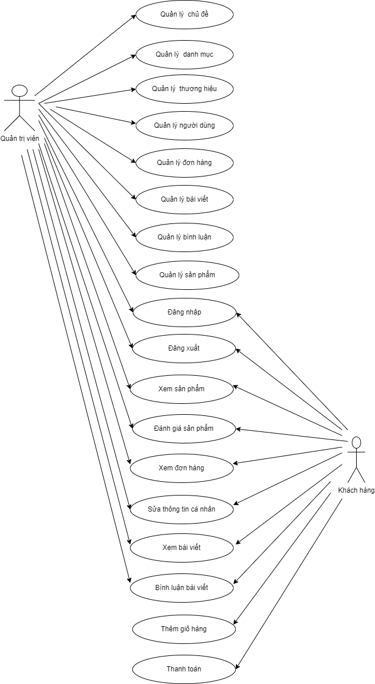

Hình 3.3: Biểu đồ use case toàn hệ thống

### Biểu đồ use case cho quản trị viên

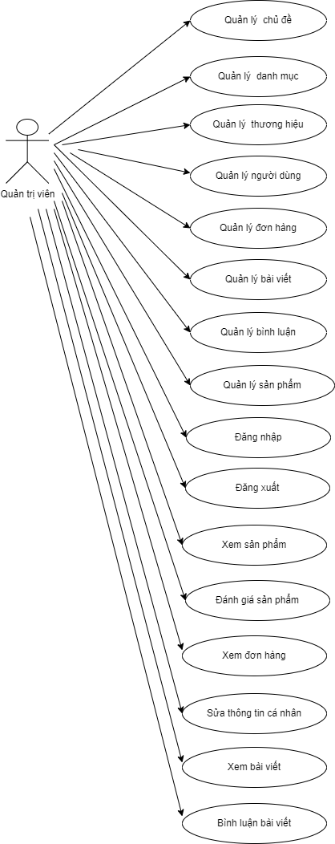

Hình 3.4 Biểu đồ use case cho quản trị viên

### Biểu đồ use case cho khách hàng

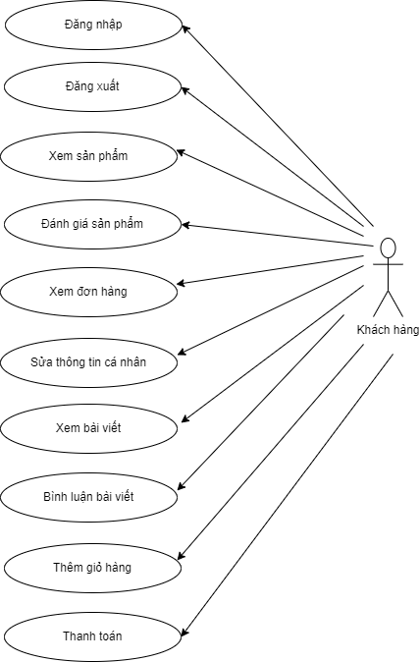

Bảng 3.15 Biểu đồ use case cho khách hàng

## BIỂU ĐỒ LỚP

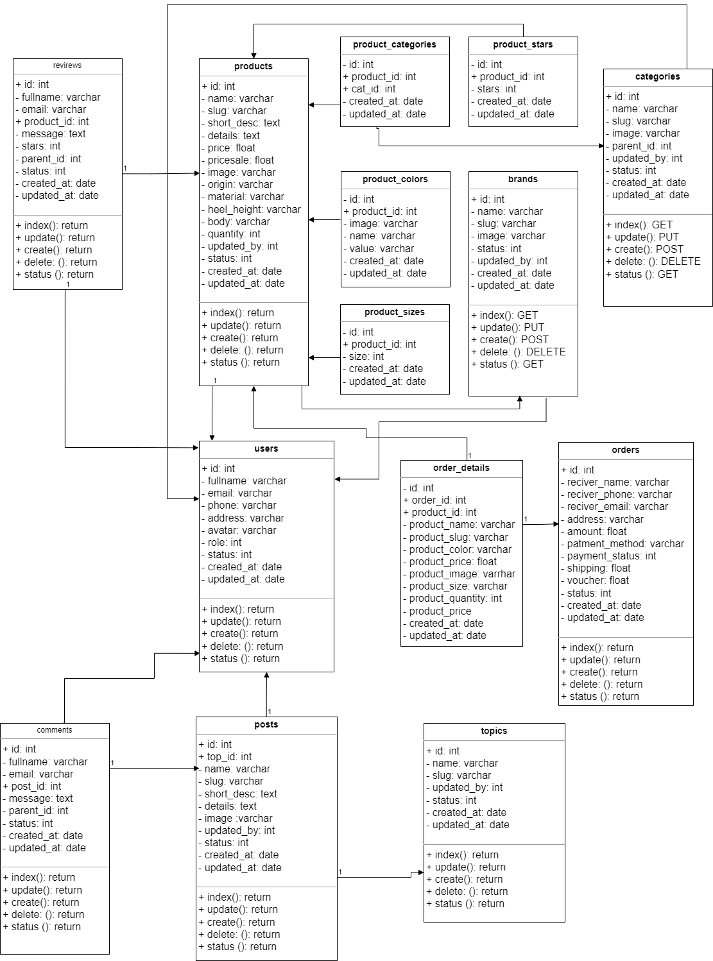

Hình 3.5: Biểu đồ lớp toàn hệ thống

## BIỂU ĐỒ HOẠT ĐỘNG

### Đăng nhập

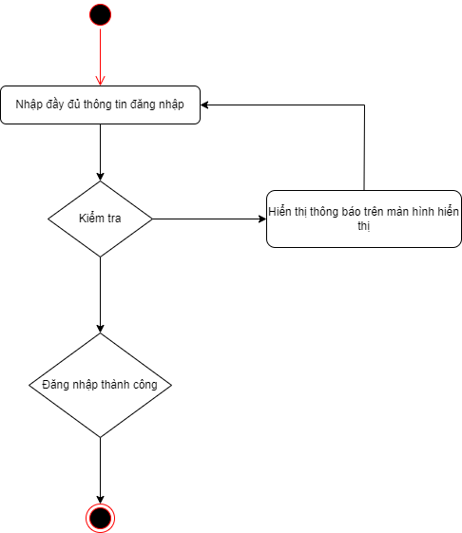

Hình 3.6 Biểu đồ hoạt động đăng nhập

### Đăng xuất

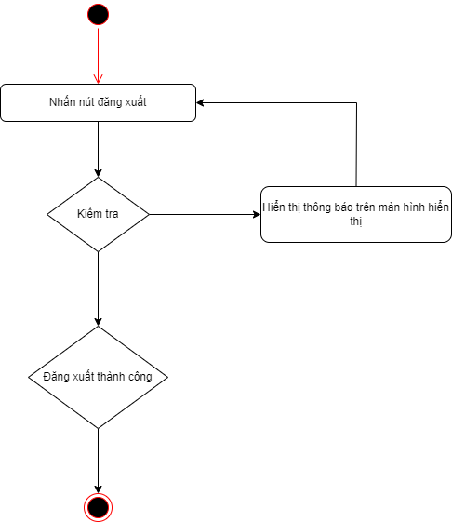

Hình 3.7 Biểu đồ hoạt động đăng xuất

### Xem sản phẩm

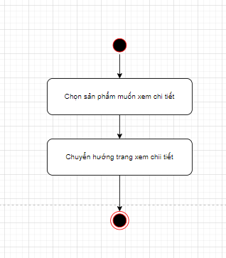

Hình 3.8 Biểu đồ họa động xem san phẩm

### Thêm vào giỏ hàng

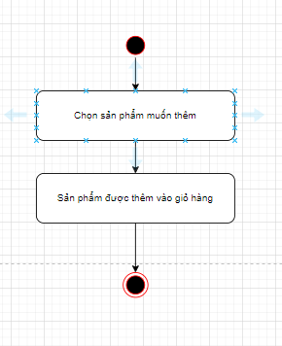

Hình 3.9 Biểu đồ hoạt động thêm vào giỏ hàng

### Thanh toán

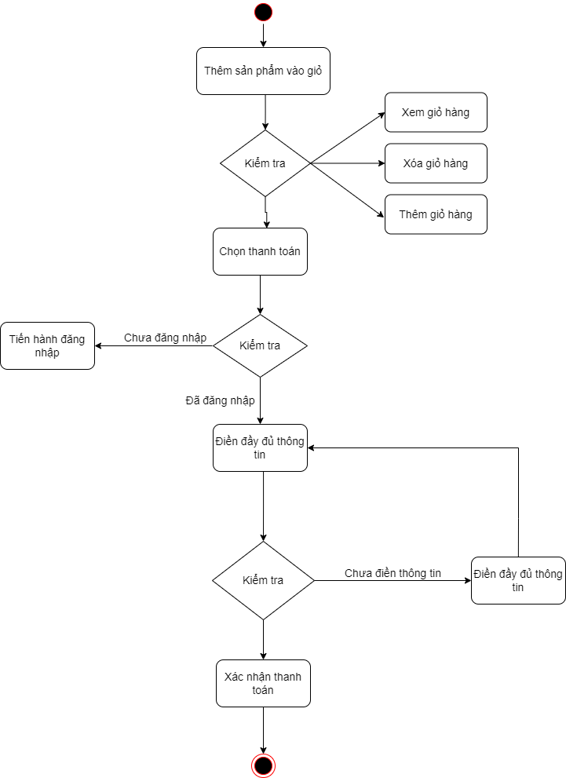

Hình 3.10: Biểu đồ hoạt động thanh toán

## BIỂU ĐỒ TUẦN TỰ

### Đăng nhập

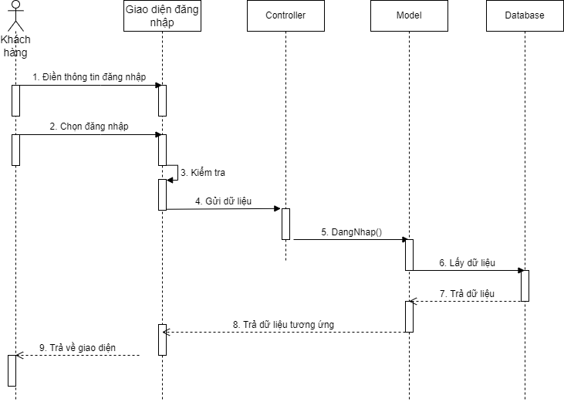

Hình 3.11 Biểu đồ tuần tự đăng nhập

### Đăng xuất

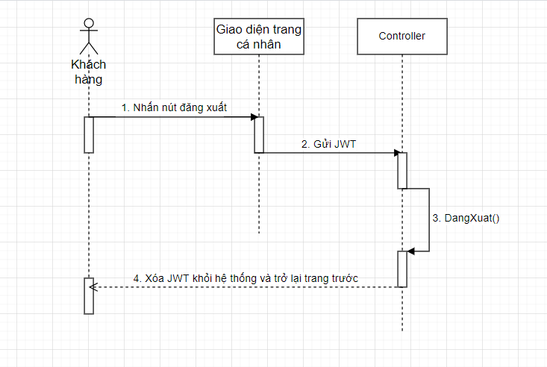

Hình 3.12 Biểu đồ tuần tự đăng xuất

### Xem thêm giỏ hàng

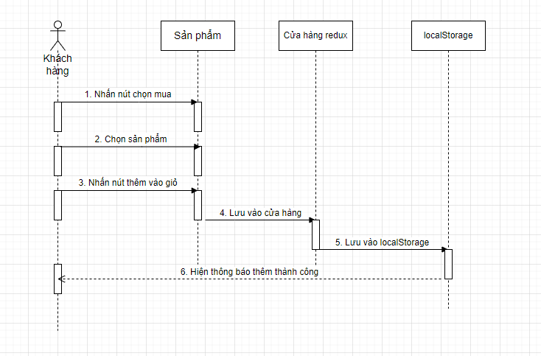

Hình 3.13 Biểu đồ tuần tự thêm vào giỏ hàng

### Xem sản phẩm

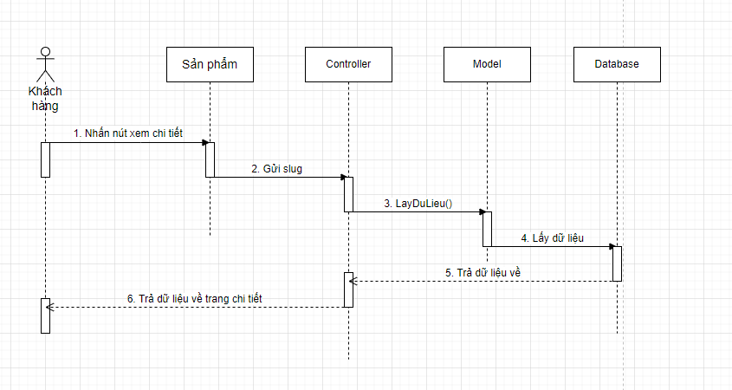

Hình 3.14 Biểu đồ tuần tự xem sản phẩm

### Thanh toán

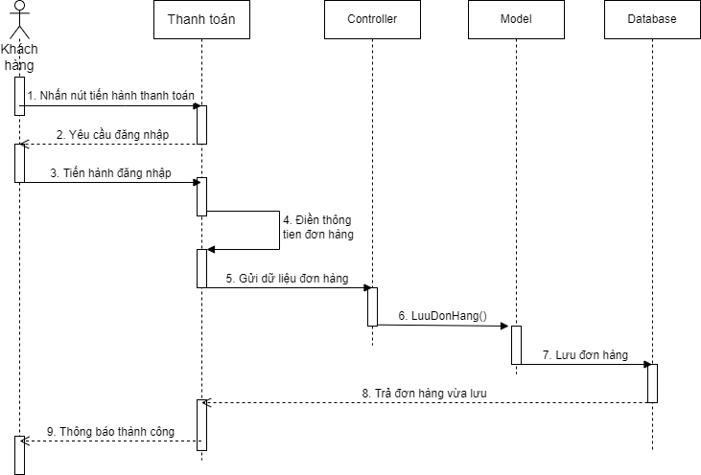

Hình 3.15 Biểu đồ tuần tự thanh toán đơn hàng

## CƠ SỞ DỮ LIỆU

### Category

|  |  |  |  |
| --- | --- | --- | --- |
| **Cột** | **Kiểu** | **Null** | **Mặc định** |
| ***id*** | bigint(20) | Không |  |
| name | varchar(255) | Không |  |
| **slug** | varchar(255) | Không |  |
| image | varchar(255) | Có | NULL |
| parent_id | bigint(20) | Có | NULL |
| status | tinyint(4) | Không | 1 |
| updated_by | bigint(20) | Không |  |
| created_at | timestamp | Có | NULL |
| updated_at | timestamp | Có | NULL |

Bảng 3.16 Cấu trúc cơ sử dữ liệu bảng danh mục

### Product

|  |  |  |  |
| --- | --- | --- | --- |
| **Cột** | **Kiểu** | **Null** | **Mặc định** |
| ***id*** | bigint(20) | Không |  |
| name | varchar(255) | Không |  |
| brand_id | bigint(20) | Có | NULL |
| **slug** | varchar(255) | Không |  |
| short_desc | mediumtext | Không |  |
| detail | longtext | Không |  |
| status | tinyint(4) | Không | 1 |
| image | varchar(255) | Không |  |
| price | double(12,2) | Không |  |
| pricesale | double(12,2) | Không | 0.00 |
| origin | varchar(255) | Có | NULL |
| body | varchar(255) | Có | NULL |
| material | varchar(255) | Có | NULL |
| heel_height | varchar(255) | Có | NULL |
| quantity | int(11) | Không | 11 |
| updated_by | bigint(20) | Không |  |
| created_at | timestamp | Có | NULL |
| updated_at | timestamp | Có | NULL |

Bảng 3.17 Cấu trúc cơ sở dữ liệu bảng sản phẩm

### Post

|  |  |  |  |
| --- | --- | --- | --- |
| **Cột** | **Kiểu** | **Null** | **Mặc định** |
| ***id*** | bigint(20) | Không |  |
| top_id | bigint(20) | Không |  |
| name | varchar(255) | Không |  |
| slug | varchar(255) | Không |  |
| view | int(11) | Không | 0 |
| short_desc | mediumtext | Không |  |
| detail | longtext | Không |  |
| status | tinyint(4) | Không |  |
| image | varchar(255) | Không |  |
| updated_by | bigint(20) | Không |  |
| created_at | timestamp | Có | NULL |
| updated_at | timestamp | Có | NULL |

Bảng 3.18 Cấu trúc cơ sở dữ liệu bảng bài viết

### Brand

|  |  |  |  |
| --- | --- | --- | --- |
| **Cột** | **Kiểu** | **Null** | **Mặc định** |
| ***id*** | bigint(20) | Không |  |
| name | varchar(255) | Không |  |
| slug | varchar(255) | Không |  |
| image | varchar(255) | Không |  |
| status | tinyint(4) | Không | 2 |
| updated_by | bigint(20) | Không |  |
| created_at | timestamp | Có | NULL |
| updated_at | timestamp | Có | NULL |

Bảng 3.19 Cấu trúc cơ sở dữ liệu bảng thương hiệu

### Comment

|  |  |  |  |
| --- | --- | --- | --- |
| **Cột** | **Kiểu** | **Null** | **Mặc định** |
| ***id*** | bigint(20) | Không |  |
| post_id | bigint(20) | Không |  |
| fullname | varchar(255) | Không |  |
| email | varchar(255) | Không |  |
| message | longtext | Không |  |
| parent_id | bigint(20) | Có | NULL |
| type | varchar(255) | Không | user |
| created_at | timestamp | Có | NULL |
| updated_at | timestamp | Có | NULL |

Bảng 3.20 Cấu trúc cơ sở dữ liệu bảng bình luận

### User

|  |  |  |  |
| --- | --- | --- | --- |
| **Cột** | **Kiểu** | **Null** | **Mặc định** |
| ***id*** | bigint(20) | Không |  |
| fullname | varchar(255) | Không |  |
| **email** | varchar(255) | Không |  |
| password | varchar(255) | Không |  |
| role | tinyint(4) | Không | 0 |
| status | tinyint(4) | Không | 1 |
| avatar | varchar(255) | Không | no-avatar.jpg |
| phone | varchar(255) | Có | NULL |
| date | varchar(255) | Có | NULL |
| address | varchar(255) | Có | NULL |
| created_at | timestamp | Có | NULL |
| updated_at | timestamp | Có | NULL |

Bảng 3.21 Cấu trúc cơ sở dữ liệu bảng User

### Slider

|  |  |  |  |
| --- | --- | --- | --- |
| **Cột** | **Kiểu** | **Null** | **Mặc định** |
| ***id*** | bigint(20) | Không |  |
| product_id | bigint(20) | Không |  |
| image | varchar(255) | Không |  |
| status | tinyint(4) | Không |  |
| updated_by | bigint(20) | Không |  |
| created_at | timestamp | Có | NULL |
| updated_at | timestamp | Có | NULL |

Bảng 3.22 Cấu trúc cơ sở dữ liệu bảng Slider

### Topic

|  |  |  |  |
| --- | --- | --- | --- |
| **Cột** | **Kiểu** | **Null** | **Mặc định** |
| ***id*** | bigint(20) | Không |  |
| name | varchar(255) | Không |  |
| slug | varchar(255) | Không |  |
| status | tinyint(4) | Không |  |
| updated_by | bigint(20) | Không |  |
| created_at | timestamp | Có | NULL |
| updated_at | timestamp | Có | NULL |

Bảng 3.23 Cấu trúc cơ sở dữ liệu bảng Topic

### Order

|  |  |  |  |
| --- | --- | --- | --- |
| **Cột** | **Kiểu** | **Null** | **Mặc định** |
| ***id*** | bigint(20) | Không |  |
| user_id | bigint(20) | Không |  |
| reciver_name | varchar(255) | Không |  |
| reciver_email | varchar(255) | Không |  |
| reciver_phone | varchar(255) | Không |  |
| address | varchar(255) | Không |  |
| note | text | Có | NULL |
| amount | double(16,2) | Không |  |
| voucher | double(12,2) | Không | 0.00 |
| shipping | double(12,2) | Không | 0.00 |
| payment_method | varchar(255) | Không | cash |
| payment_status | tinyint(4) | Không |  |
| status | tinyint(4) | Không | 3 |
| created_at | timestamp | Có | NULL |
| updated_at | timestamp | Có | NULL |

Bảng 3.24 Cấu trúc cơ sở dữ liệu bảng Order

### Order Detail

|  |  |  |  |
| --- | --- | --- | --- |
| **Cột** | **Kiểu** | **Null** | **Mặc định** |
| ***id*** | bigint(20) | Không |  |
| order_id | bigint(20) | Không |  |
| product_id | bigint(20) | Không |  |
| product_name | varchar(255) | Không |  |
| product_slug | varchar(255) | Không |  |
| product_image | varchar(255) | Không |  |
| product_size | varchar(255) | Không |  |
| product_color | varchar(255) | Không |  |
| product_quantity | int(11) | Không |  |
| product_price | double(12,2) | Có | NULL |
| created_at | timestamp | Có | NULL |
| updated_at | timestamp | Có | NULL |

Bảng 3.25 Cấu trúc cơ sở dữ liệu bảng OrderDetail

# TRIỂN KHAI CÀI ĐẶT VÀ ĐÁNH GIÁ

## TRIỂN KHAI VÀ CÀI ĐẶT

### Giao diện người dùng

* **Trang chủ**

Trang chủ hay còn gọi là “Homepage” là trang đầu tiên khi người dùng truy cập vào website của bạn. Đây là trang web mặc định khi bạn truy cập vào địa chỉ website thì chỉ chứa tên miền đó. Vì vậy, đây sẽ là trang được hiển thị ra những thành phần quan trọng như: Slider, Danh mục, Sản phẩm hot nhất, bài viết mới nhất,…

Đường link trang chủ: https://nttshop.netlify.app

Một số hình ảnh trong trang:

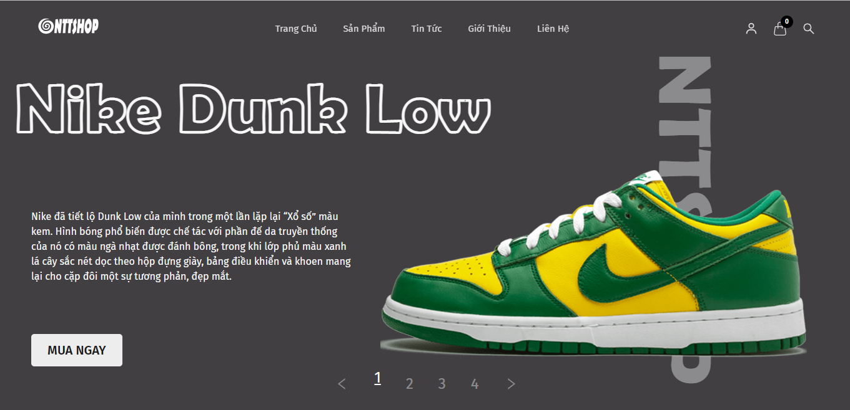

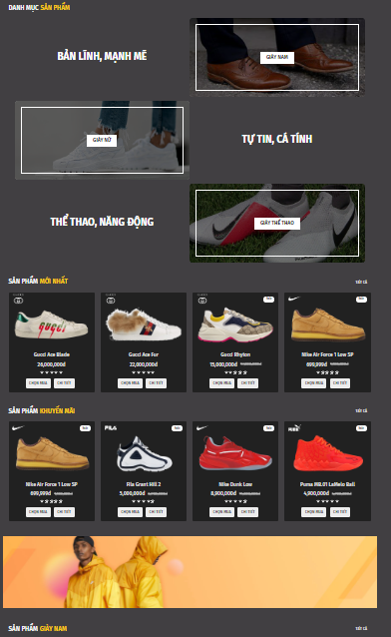

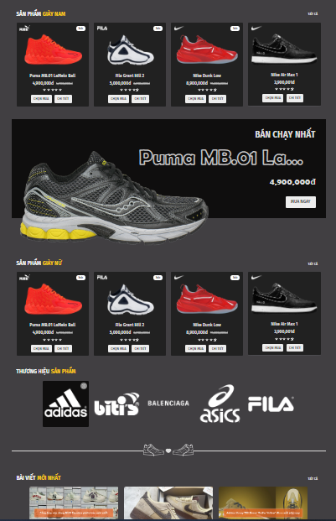

Hình 4.1 Một số hình ảnh trong trang chủ

#### **Trang danh sách sản phẩm**

Trang sản phẩm là trang được hiển thị tất cả các sản phẩm trong hệ thống. Và có một bộ lọc vô cùng thông minh để khách hàng có thể tùy chọn lựa sản phẩm theo ý muốn của mình.

Đường link trang danh sách sản phẩm: https://nttshop.netlify.app/san-pham

Một số hình ảnh:

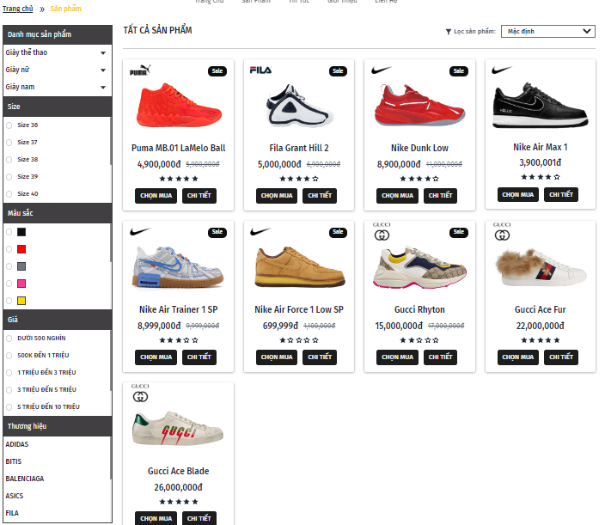

Hình 4.2 Hình ảnh trang tất cả sản phẩm

#### **Trang chi tiết sản phẩm**

Đây là trang sẽ hiển thị đầy đủ thông tin chi tiết của sản phẩm.

Đường link trang: <https://nttshop.netlify.app/san-pham/fila-grant-hill-2>

Một số hình ảnh:

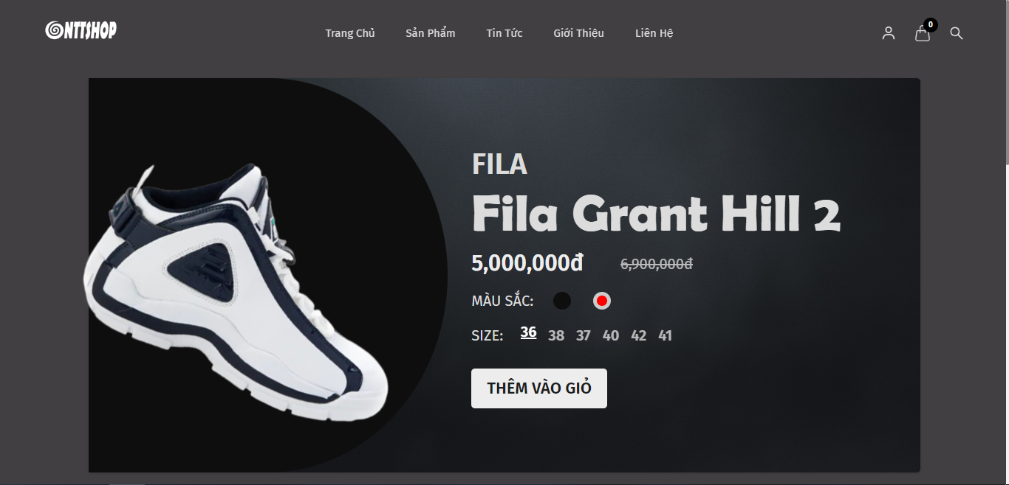

Hình 4.3 Hình ảnh trang chi tiết sản phẩm

#### **Trang giỏ hàng**

Trang giỏ hàng là nơi khách hàng có thể quản lý những đơn hàng của mình vừa chọn mua

Đường link trang: https://nttshop.netlify.app/gio-hang

Một số hình ảnh trang giỏ hàng:

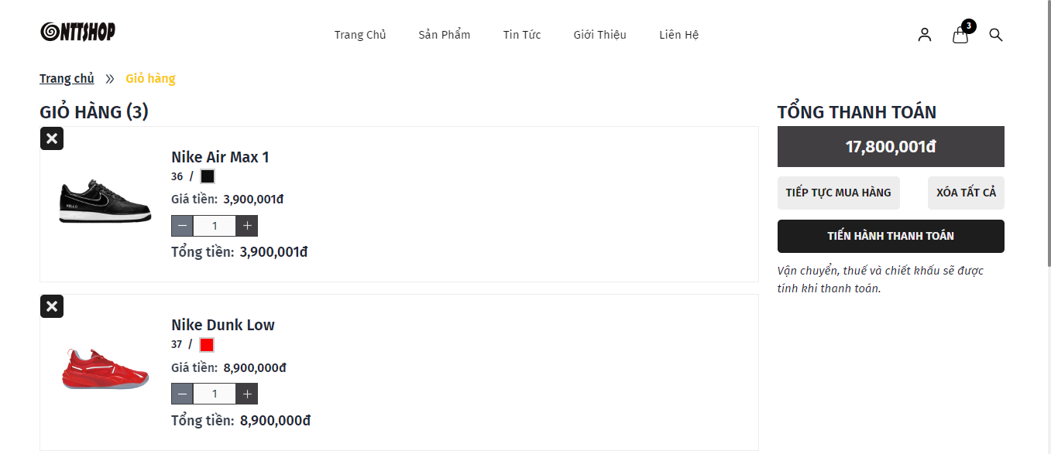

Hình 4.4 Hình ảnh trang giỏ hàng

#### **Trang thanh toán**

Trang thanh toán là nơi khách hàng có thể thanh toán những đơn hàng của mình vừa chọn thêm vào giỏ hàng

Đường link trang: https://nttshop.netlify.app/thanh-toan

Một số hình ảnh trang thanh toán:

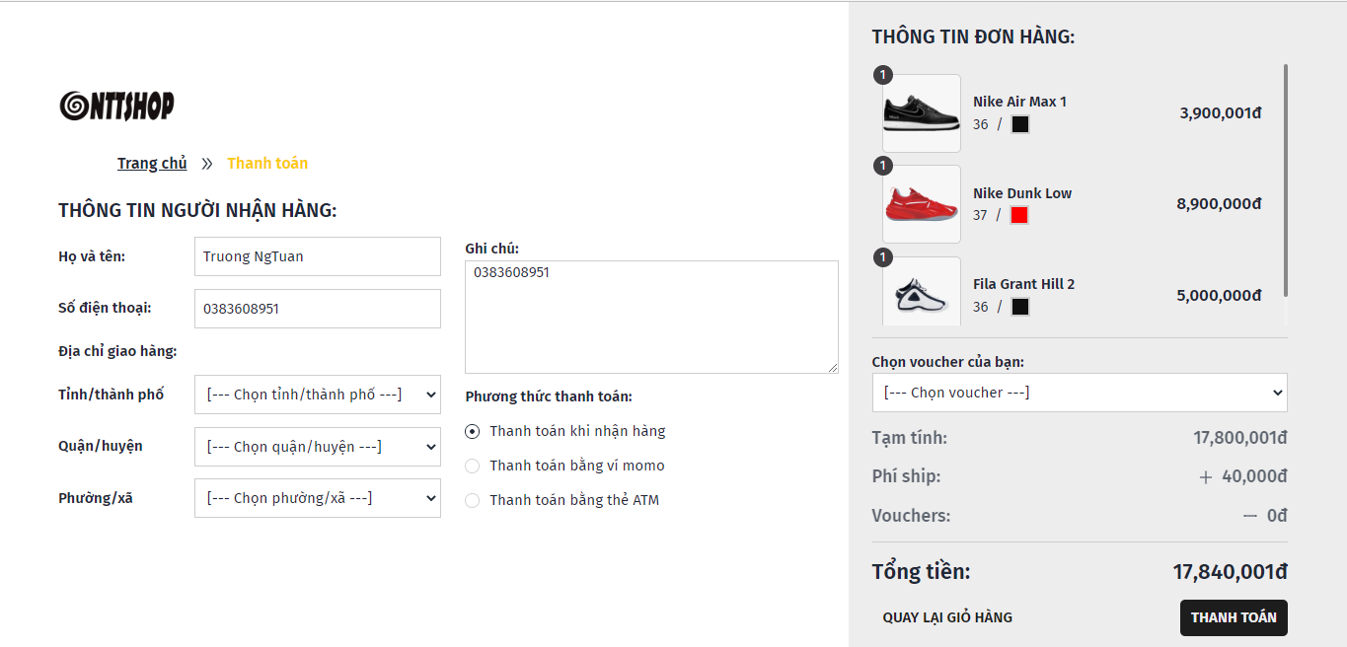

Hình 4.5: Hình ảnh trang thanh toán

#### **Trang danh sách bài viết**

Trang danh sách là trang được hiển thị tất cả các bài viết trong hệ thống.

Đường link trang danh sách sản phẩm: https://nttshop.netlify.app/bai-viet

Một số hình ảnh:

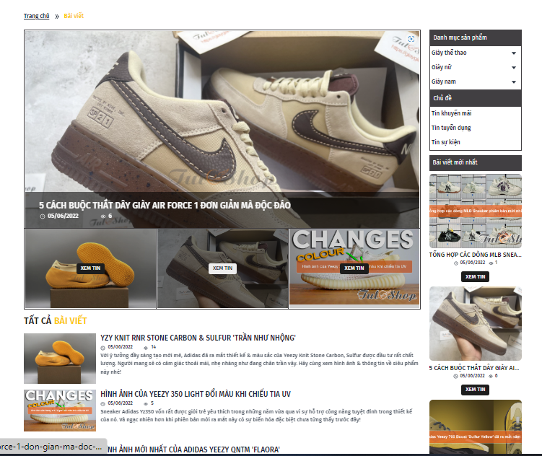

Hình 4.6 Hình ảnh trang tất cả bài viết

#### **Trang chi tiết bài viết**

Chi tiết bài viết sẽ hiển thị đầy đủ ở đây, đồng thời khách hàng có thể đánh giá sản phẩm của mình

Đường link trang:

Một số hình ảnh:

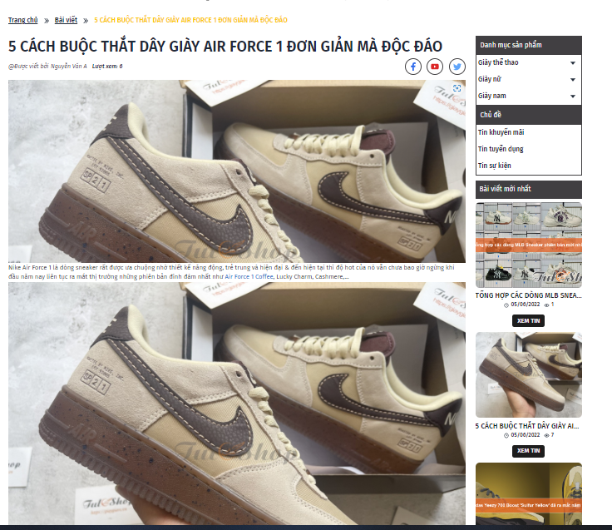

Hình 4.7: Hình ảnh trang chi tiết bài viết

#### **Trang đăng nhập, đăng ký**

Khách hàng tiến hành đăng nhập/đăng ký bằng trang này

Đường link trang:

Một số hình ảnh:

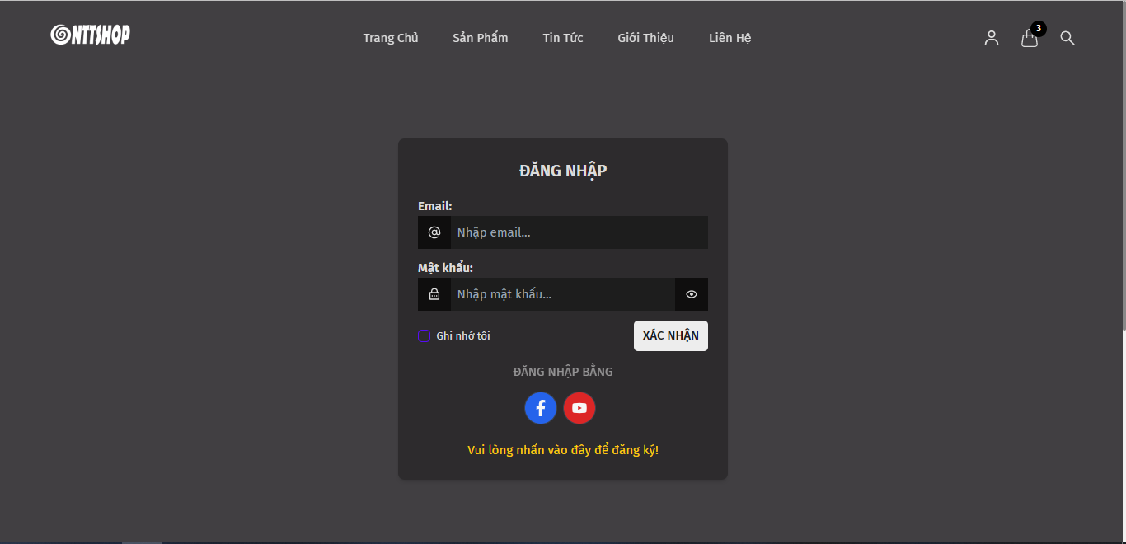

Hình 4.8 Hình ảnh trang đăng nhập

#### **Trang thông tin người dùng**

Trang này là trang được bảo vệ. Chỉ những khách hàng nào đã đăng nhập thì mới có thể vào trang. Ở đây sẽ cung cấp thông tin cá nhân của khách hàng

Một số hình ảnh:

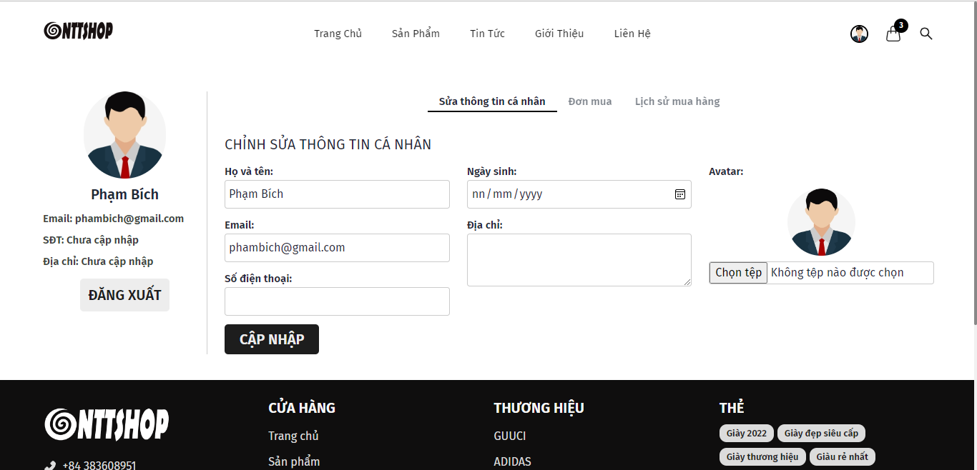

Hình 4.9: hình ảnh giao diện trang cá nhân

### Giao diện quản trị

#### **Trang quản lý sản phẩm**

Khách hàng có thể quản lý tất cả sản phẩm trong hệ thống ở trang này.

Đường link trang: <https://nttshop.netlify.app/admin/product>

Một số hình ảnh:

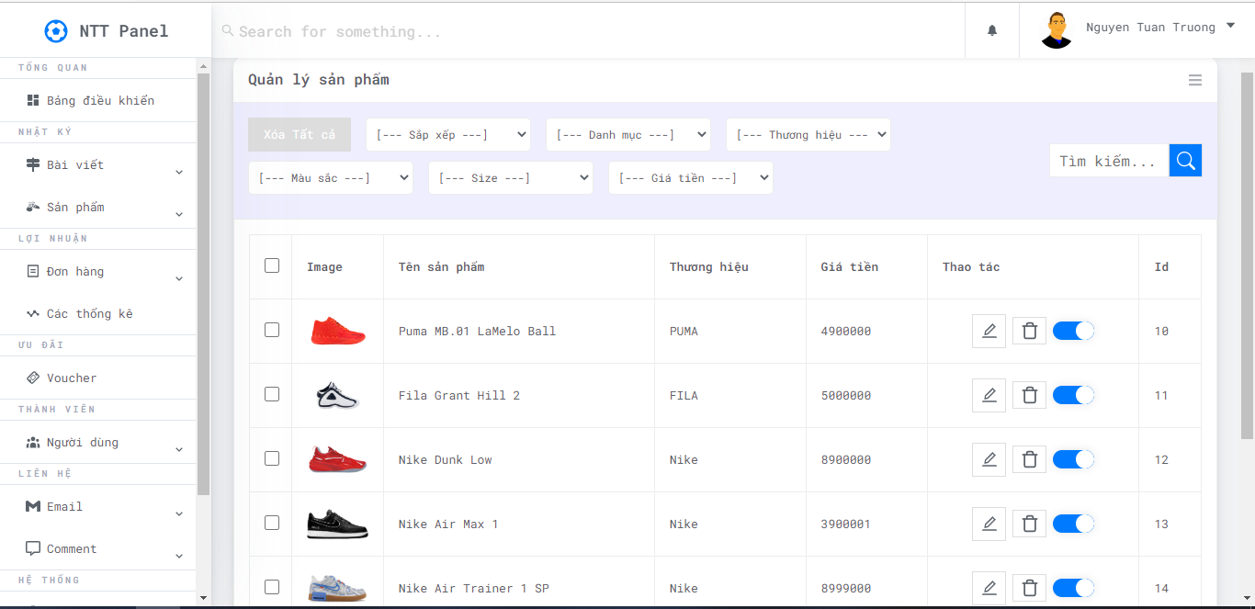

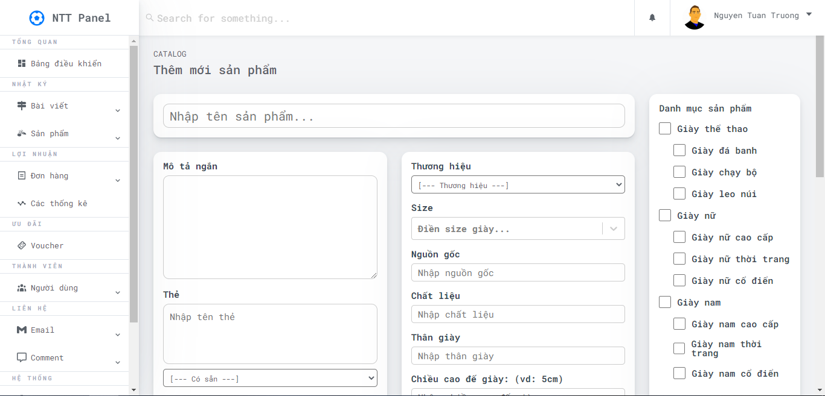

Hình 4.10: Hình ảnh giao diện trang quản lý sản phẩm

#### **Trang quản lý thương hiệu**

Khách hàng có thể quản lý tất cả thương hiệu trong hệ thống ở trang này.

Đường link trang: <https://nttshop.netlify.app/admin/brand>

Một số hình ảnh:

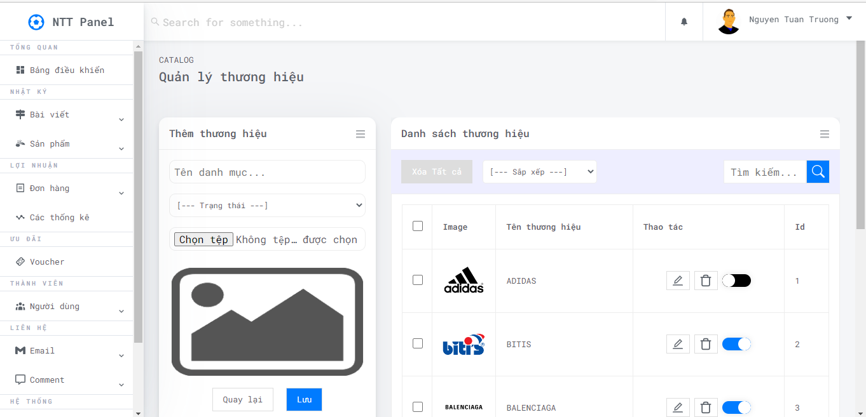

Hình 4.11 Hình ảnh giao diện trang quản lý thương hiệu

#### **Trang quản lý danh mục**

Khách hàng có thể quản lý tất cả thương hiệu trong hệ thống ở trang này.

Đường link trang: <https://nttshop.netlify.app/admin/brand>

Một số hình ảnh:

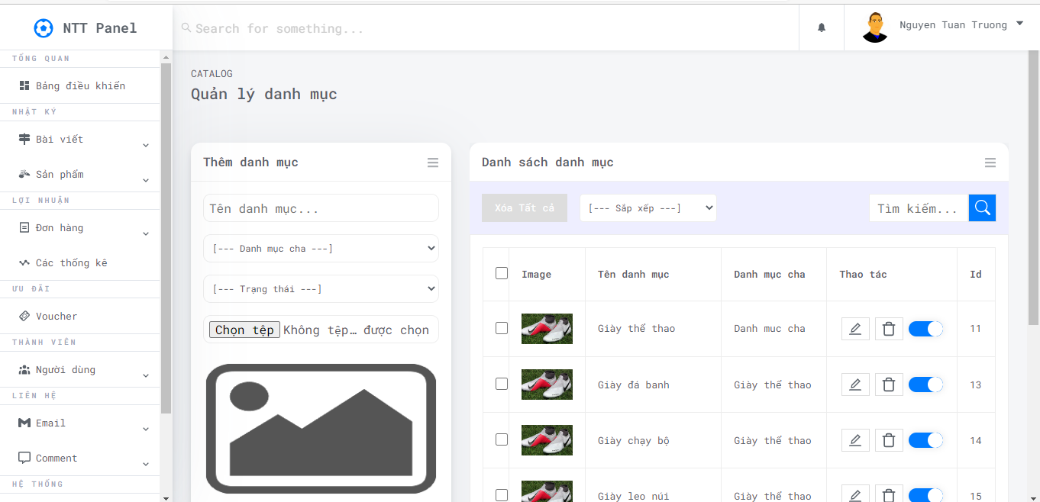

Hình 4.12 Hình ảnh giao diện trang quản lý danh mục

#### **Trang quản lý người dùng**

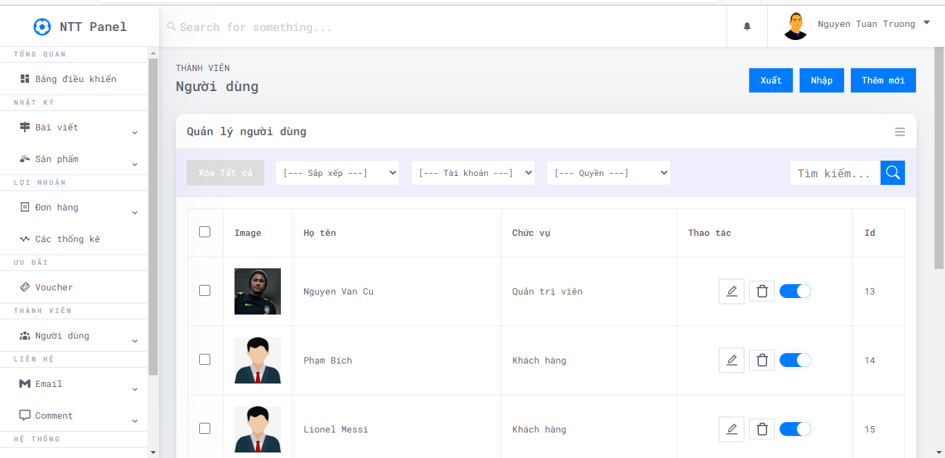

Hình 4.13 Hình ảnh giao diện trang quản lý người dùng

#### **Trang dashboard**

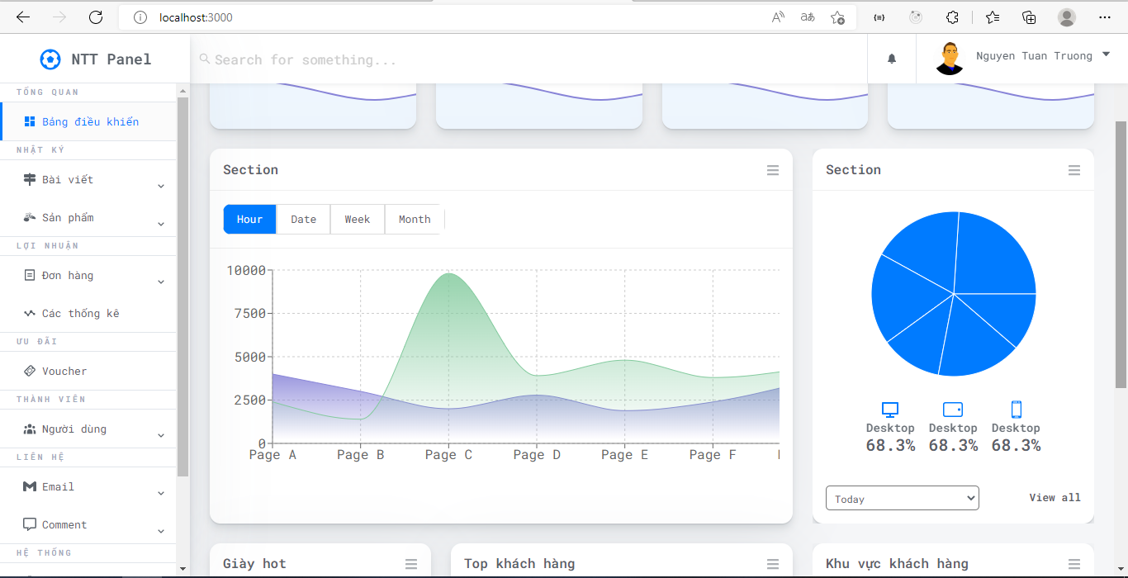

Hình 4.14 Hình ảnh giao diện trang quản lý dashboard

#### **Trang quản lý bài viết**

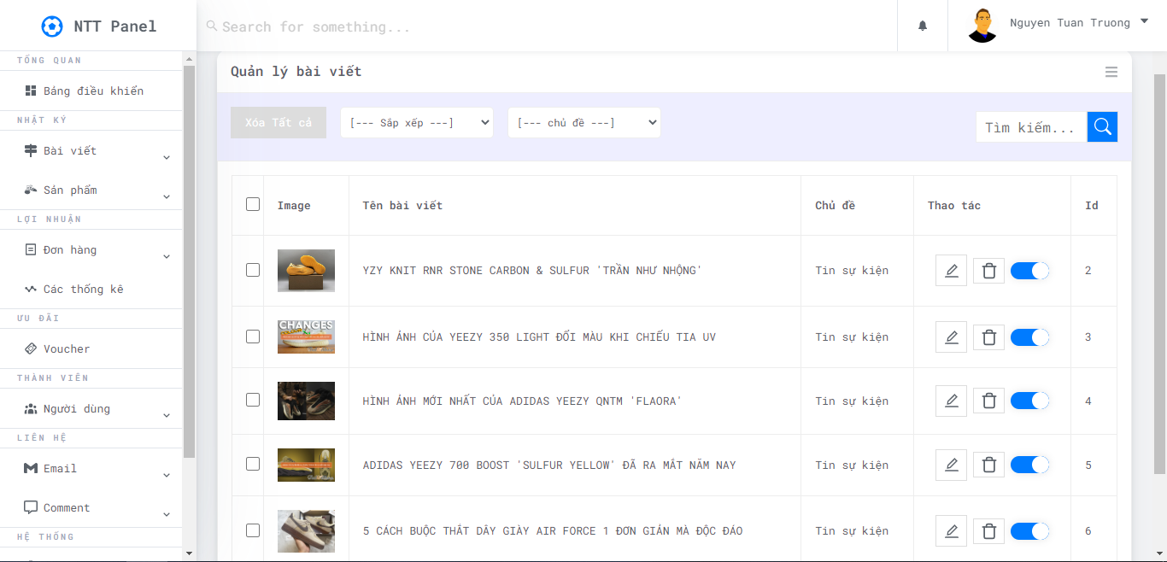

Hình 4.15 Hình ảnh giao diện trang quản lý bài viết

## ĐÁNH GIÁ KẾT QUẢ

### Kết quả và hướng phát triển

* **Kết quả:**
* Giao diện hiện đại, thân thiện
* Trình bày được tất cả sản phẩm trong hệ thống cho khách hàng tùy ý lựa chọn
* Trình bày được tất cả bài viết
* Đăng nhập, đăng ký bằng facebook, google
* Và một số chức năng khác

Tóm lại, Website đã có đầy đủ những gì mà website thương mại điện tử có. Điều đó hỗ trỡ rất nhiều cho việc kinh doanh và thu về nhiều lợi nhuận.

* **Hướng phát triển:**

Website bán áo đã hoàn thành những chức năng cơ bản của một trang web thương mại điện tử nhưng trong tương lai em sẽ tích hợp nhiều loại hình dịch vụ cũng như công nghệ mới để giúp cho sự trải nghiệm của khách hàng được tốt nhất: Đó là những chức năng như:

* Xuất, nhập dữ liệu bằng file excel
* Hỗ trợ realtime trả lời tin nhắn, thắc mắc cho khách hàng
* Responsive trang quản lý

### Hạn chế của đề tài

* Do làm việc cá nhân nên việc thu thập dữ liệu, phân tích nghiệp vụ còn nhiều hạn chế
* Chưa thể cập nhật hết được tất cả những sản phẩm hiện đang có mặt trên thị trường.
* Vì kiến thức còn hạn hẹp nên website còn thô sơ, trong thời gian sắp tới tôi sẽ cố gắng mở rộng ứng dụng để có thể áp dụng cho những doanh nghiệp lớn thay vì chỉ áp dụng cho mô hình nhỏ như hiện tại.

# DANH MỤC TÀI LIỆU THAM KHẢO

Tài liệu ReactJS: [React – A JavaScript library for building user interfaces (reactjs.org)](https://reactjs.org/)

Tài liệu TailwindCSS: [Tailwind CSS - Rapidly build modern websites without ever leaving your HTML.](https://tailwindcss.com/)

Tài liệu Laravel: [Laravel - The PHP Framework For Web Artisans](https://laravel.com/)

Kinh nghiệm kinh doanh giày dép: [TOP 11 kinh nghiệm kinh doanh giày sneaker mang lại lợi nhuận cao nhất (tpos.vn)](https://tpos.vn/blog/kinh-doanh-giay-sneaker-t80215.html)